

Southwest University of Science and Technology

本科毕业论文（设计）

题目名称：微服务架构的智能人才运营平台设计与实现

学院名称 | 计算机科学与技术学院
专业名称 | 计算机科学与技术
学生姓名 | 秦洋
学号 | 5120227635
指导教师 | 李胤贤

二〇二六年
中图分类号： 学校代码：10619
UDC的分类编号： 密级：

西南科技大学

本科毕业论文（设计）

微服务架构的智能人才运营平台设计与实现
Design and Implementation of an Intelligent Talent Operation Platform Based on Microservice Architecture

学生姓名 | 秦洋
学号 | 5120227635
导师姓名、职称 | 李胤贤
专业名称 | 计算机科学与技术
研究方向
学院 | 计算机学院

二〇二六年六月

西南科技大学

本科毕业论文（设计）版权使用授权书

本毕业论文（设计）的作者承诺学校留存该论文的复印件以及电子版，并将其提交给国家相关部门或机构，同时允许他人对该论文进行查阅与借阅。本人准许西南科技大学将本毕业论文（设计）的全部或部分内容录入相关数据库用于检索，且允许采用影印，缩印或扫描等复制方式留存并汇编本毕业论文（设计）。
关于保密事宜，是在某一特定年份解密之后才适用于这份授权书。
本论文属于
不保密□。
（请在以上方框内打“√”）

作者的签名： 指导教师的签名情况：

日期： 年 月 日 日期： 年 月 日

摘 要
伴随招聘业务越发依赖信息化途径，传统的招聘系统在实际应用时逐渐暴露出若干情况。特别是当处于应对众多简历的情境之下，处理的效率以及与之相关的匹配精准度均未能达到令人满意的程度；再者所给出的推荐结果常常缺少能够用以阐释的依据；并且系统在拓展以及更新升级方面也存在某些限定之处。考虑到这些真实存在的具体情况，本文尝试构思并构建一个更为灵活且具有一定智能水平的人才运营平台。
在系统架构构建层面，该项目所采用的是前后端相互分离的模式。前端部分主要运用Vue3，TypeScript以及ElementPlus进行构建，涵盖管理后台，求职者端和数据展示页面等多方面的内容。后端部分以Go语言以及Gin框架为开发基础，联合PostgreSQL，Redis和Elasticsearch，将用户，职位，简历，推荐，面试等许多功能分解成若干服务模块，并且借助APIGateway进行统一管理工作以及对外提供接口。
在功能得以实现的领域中，为使系统向更为智能的方向发展，部分相关技术被吸纳并进行组合式运用，以此达成提升系统智能化程度的目标。举个例子我们先借助OCR对简历进行文章提取操作，随后结合Embedding开展向量化的相关处理，接运用RAG模式开展信息的检索与生成工作，同时引入Coze工作流对最终结果进行评估。这套流程总体上主要用于简历解析操作，进行人岗匹配情况的评分处理以及支撑生成推荐理由等功能。
从测试所呈现的结果来看，系统大体达成从职位发布直至发出面试通知的整套完整流程，其总体功能能够正常运作。在进行毕业设计验收的过程中，与之相关的各项检查项目均顺利达成通过的状态。于性能测试场景里，核心读取接口的吞吐量可稳固维持在1000QPS及以上水平，其平均响应时间把控在300毫秒内，达成预先设定目标。
此外，在对准确率进行测试时，选用数量为100份的标准化简历作为样本。在对明显异常数据进行剔除之后，系统所达到的有效准确率为87.0%，该数值略微超出最初设定的85%的目标。通过对结果展示与日志分析相结合的方式，能够在一定程度上对部分推荐结果进行相应解释。
总的来说，此次所形成的系统在功能以及性能方面均符合预期，并且对基于Go微服务架构进行系统设计的可行性进行了验证。与此同时融入一定程度的智能分析功能对于招聘场景而言确实能起到一定的助力作用但是在精度以及解释性这两方面依旧存在进一步优化的余地。
关键词：微服务架构；Go；智能招聘；简历解析；人岗匹配；可解释推荐；RAG

Abstract
As the recruitment business increasingly relies on information-based approaches, traditional recruitment systems have gradually revealed several issues in practical applications. Especially when dealing with a large number of resumes, the processing efficiency and the related matching accuracy have not reached a satisfactory level; moreover, the recommended results often lack the basis for explanation; and there are certain limitations in system expansion and update. Considering these real situations, this paper attempts to conceive and construct a more flexible and intelligent talent operation platform.
In terms of system architecture, the project adopts a front-end and back-end separation model. The front-end part is mainly built with Vue3, TypeScript, and ElementPlus, covering the management back-end, job seeker end, and data display pages, among others. The back-end part is developed based on Go language and the Gin framework, combined with PostgreSQL, Redis, and Elasticsearch, decomposing many functions such as users, positions, resumes, recommendations, and interviews into several service modules, and managing them uniformly and providing interfaces through APIGateway.
In the field of functional realization, to make the system more intelligent, some related technologies are absorbed and combined to achieve the goal of enhancing the system's intelligence level. For example, we first use OCR to extract text from resumes, then combine Embedding for vectorization processing, and then use the RAG model for information retrieval and generation, and finally introduce Coze workflow to evaluate the final results. This process is mainly used for resume parsing, scoring of person-job matching, and supporting the generation of recommendation reasons.
From the test results, the system has basically achieved the complete process from job posting to sending interview notifications, and its overall functions can operate normally. During the graduation project acceptance process, all related inspection items were successfully passed. In the performance test scenario, the core read interface's throughput can be stably maintained at 1000 QPS or above, and the average response time is controlled within 300 milliseconds, achieving the preset target.
In addition, when testing the accuracy rate, 100 standardized resumes were selected as samples. After eliminating obviously abnormal data, the system's effective accuracy rate reached 87.0%, slightly exceeding the initially set target of 85%. By combining the display of results with log analysis, some of the recommendation results can be explained to a certain extent.
Overall, the system formed this time meets the expectations in terms of function and performance, and verifies the feasibility of system design based on the Go microservice architecture. At the same time, the integration of a certain degree of intelligent analysis function does indeed play a certain supporting role in the recruitment scenario, but there is still room for further optimization in terms of accuracy and interpretability.
Key words: microservice architecture; Go; intelligent recruitment; resume parsing; job-person matching; explainable recommendation; RAG

目 录

1 绪论 1
1.1 研究背景 1
1.2 研究意义 1
1.3 国内外研究现状 2
1.4 研究目标与研究内容 3
4. 设计并实现具备解释能力的人岗匹配与推荐模块； 3
1.4.1 关键技术要点 3
1.4.2 技术创新点 4
1.4.3 研究目标达成情况 5
1.4.4 研究问题定义 6
2 相关技术与理论基础 6
2.1 微服务架构 6
2.2 Go 语言与 Gin 框架 7
2.3 Vue3 与前后端分离模式 7
2.4 OCR、Embedding、RAG 与 Coze 工作流 7
2.5 PostgreSQL、Redis 与 Elasticsearch 9
3 系统需求分析与总体设计 9
3.1 系统建设目标 9
3.2 角色与业务需求分析 9
3.3 功能模块设计 10
3.4 总体架构设计 11
3.5 数据库设计 12
3.6 系统业务流程设计 15
4 系统关键模块设计与实现 15
4.1 用户与权限管理模块 15
4.2 职位与人才管理模块 16
4.3 简历解析与风控模块 16
4.4 AI 智能评估模块 17
4.5 人岗匹配与推荐模块 19
4.6 面试与消息通知模块 19
4.7 前端界面与交互实现 20
5 系统测试与结果分析 20
5.1 测试环境与测试方法 20
5.2 功能测试 23
5.3 权限与安全测试 23
5.4 AI 能力测试 24
5.5 性能测试 28
5.6 测试结果分析 29
6 结论 31
致谢 32
参考文献 32
附录 33
附录 A 系统主要服务与端口 33
附录 B 主要测试结论摘要 33
附录 C Docker Compose 一键启动示例 33

1 绪论

1.1 研究背景
伴随数字经济持续发展以及企业信息化程度的不断提高，招聘管理的方式正逐渐发生变化，不再主要依靠人工进行筛选，而是逐步向更依赖数据与智能技术的模式演变。在真实的招聘实践中，企业常需应对数量众多，格式多样的简历，且岗位需求较为繁杂，而人力资源方面的投入相对不足。于这般情形下，传统的招聘办法在效率程度，契合精准程度以及对结果的阐释方面，逐渐呈现出略显难以胜任的态势。
当下市场上可见的招聘系统，绝大多数已经能够实现职位发布，简历上传，投递流程管理以及面试日程安排等基本功能。但从“智能化”这一视角进行审视，这些系统仍然存在许多欠缺之处。首先简历一般以PDF，DOC，DOCX这类非结构化形式呈现，而人力资源专员在实际工作时，需手动提取学历，技能，工作经历等关键信息，此过程不但耗费大量时间，且在长时间作业情况下，还易受主观因素影响。其次众多推荐系统往往仅提供一个匹配分数或仅进行简单排序操作但是极少阐释推荐背后原因例如为何匹配又为何不匹配之类这在一定程度上会影响使用者对结果的信任。此外当平台用户数量增多，请求频次上升时，传统单体架构在应对高并发情况下的处理，模块的划分与分离以及系统的拓展等方面存在的问题也逐渐显现出来。
除了前面提及的很多问题之外，在实际招聘的流程当中，还有一个常被人忽视却十分关键的方面，对简历内容进行风险把控。举个例子部分简历里可能出现工作时间有冲突，学历信息不恰当以及关键内容缺失这类情况。若这些问题全都依赖人工来进行查验，，这不仅会使人力资源部门的工作负担增加，而且还可能对后续筛选的精准程度造成不利影响。
鉴于上述实际存在的问题，有必要设计一套更为完备的招聘系统，使该系统在功能涵盖全面的基础上，进一步提高智能处理效能，同时能够在一定范围内产出可被解释的推荐成果，且具备不错的并发处理水平。这类系统在实际应用场景中存在一定需求，同时也具有相应研究价值。
从技术选型的维度进行考量，Go语言在云原生以及高并发服务开发领域呈现出极其卓越的性能，基于此，它便成为了适合作为招聘系统后端构建根基的选择。与传统的单体架构相比较，借助Go微服务的方式能够更为优异地完成模块的拆分工作，进而提升系统的扩展能力。与此同时把OCR，向量检索以及大模型评估等许多能力逐步融入到业务流程之中，也会更为便捷。所以围绕招聘场景探寻基于Go语言构建的微服务智能平台，这不仅具有工程实践方面的价值，而且契合本次毕业设计设定的研究方向。

1.2 研究意义
本文所开展研究的意义，可从工程应用，业务价值以及技术实践这三个不同维度加以体现。
在工程应用的维度上，该系统以微服务架构作为基础，将用户，职位，简历，人才，推荐，面试，消息以及日志等许多模块进行拆分，进而构建出相对清晰的业务界限。此设计不仅有益于后端服务开展独立的部署与维护，而且还为后续系统的拓展及性能的优化营造了良好的基础。
从业务价值的维度来看，本文构建的智能人才运营平台，其涵盖的范畴包括职位的发布，简历的管理，智能的评估，精准的推荐匹配，面试的合理安排以及消息的及时通知等招聘活动的全部流程。系统借助OCR技术，AI评估以及推荐解释方面的能力，助力人力资源专员（HR）在简历初步筛选环节中更迅速地寻找到高度契合的候选人，进而达成提升招聘工作效率与降低人力成本的目的。
在技术实践维度里，该文将OCR，Embedding，RAG以及Coze工作流融入真实业务流程之中，以此验证“传统工程能力与大模型能力”结合在招聘场景中的可能性。与此同时对关键读接口开展高并发压测，以此验证Go微服务架构在算力有限环境下性能方面具有的潜力，且为类似业务系统构建提供可作参考的依据。

1.3 国内外研究现状

1.3.1 简历解析与非结构化信息处理研究现状
在简历解析这一领域中，国外的研究更侧重于多模态文档理解，版面布局建模以及隐私保护这类问题，常见的技术路径包含借助LayoutLM这类视觉语言模型开展文档结构理解的相关方法，如文献[10]所述。国内的相关研究大多聚焦于在中文语境中开展命名实体识别，规则抽取以及模板泛化等工作，例如运用BERT，BiLSTM-CRF这类方法进行简历字段的识别操作。整体而言当下的研究在“字段抽取”领域已取得部分成果但是在简历内容逻辑一致性核查风险辨识及业务实际应用落地等方面仍有较大提升空间待进一步拓展。

1.3.2 人岗匹配与推荐算法研究现状
在人岗匹配这一领域中，国外众多研究将目光聚焦于推荐的解释性，公平性以及反偏见等问题上，重突出系统不仅要实现“精准推荐”，还要达成“清晰推荐”的效果。国内相关研究更注重对点击率进行优化，提升召回效率以及增强语义匹配能力，常见路径有双塔模型，借助知识图谱强化推荐，深度语义层面匹配以及检索方面增强的生成办法。尽管匹配算法持续发展，但是在招聘业务范畴内，人力资源从业者对“推荐理由”的重视程度仍处较高水平，因此可解释推荐仍是具有明显现实需求的研究进路。

1.3.3 微服务架构研究现状
微服务架构已经成为复杂业务系统不可或缺的关键实现途径。国外在云原生，容器化以及服务治理等方面已有较为成熟的实践，Go语言因自身具有原生并发能力且具备良好的工程效率，所以被广泛应用于高性能服务的开发进程中[1][2]。尽管国内长期主要以Java生态为依托，但近年来，Go在推荐系统，日志系统以及云原生后端方面的应用也在逐步上升。将Go微服务与智能招聘场景相融合，此不仅契合系统工程的发展趋势，还具有一定的实践层面的创新价值。
综上所述，现有的研究在简历解析，人岗匹配以及微服务架构领域各有各自的关注重点，但是仍然存在三方面的欠缺：其一众多工作重于算法精度，却缺少针对真实招聘流程开展的端到端系统验证；其二推荐结果的可解释性往往仅停留在局部字段说明层面，缺乏与业务决策环节的关联互动；其三关于“AI链路和高并发工程体系协同优化”的公开实证相对较少。本文针对上述存在的空白状况，提出并成功实现具有可解释评估功能的微服务招聘平台，且借助功能层面，权限维度，AI相关以及性能多方面的证据开展综合验证。

1.4 研究目标与研究内容
依据开题报告的相关内容可知，在此次研究进程中，本文围绕下述三个目标展开探讨。
其一，实现多维度的观察解析以及精确的数量化考量。考虑到多模态简历中非结构化信息存在难以直接利用的情况，构建涵盖简历上传，文章提取，结构化解析以及风控识别等环节的链路，且设定目标为使简历核心信息提取的准确率达到85%及以上（此为开题设定的指标）。
第二点，是对语义鸿沟以及可解释性方面进行改进。借助Embedding，RAG以及推荐解释机制，提升人岗匹配中的语义表达水平，同时使推荐结果具备清晰的原因阐释，细致的匹配细节呈现以及人工复核的依据能力。
第三点；对高并发场景下低延迟的性能进行验证。通过将Go微服务架构同关键接口的压力测试相结合，用以验证系统在算力受限环境下能否达成吞吐量不低于1000QPS，平均延迟小于300ms的性能预期。
围绕上述目标，本文主要研究内容包括：
1.设计并付诸实践一个具有微服务化特征的人才运营平台的整体架构。
2.开展设计工作，并且完成简历解析，光学字符识别（OCR），风控以及结构化存储等模块的实现工作。
3.开展设计与实施工作，构建起依托Embedding，RAG以及Coze的人工智能智能评估链路。

4.开展设计与实现工作，打造具备解释功能的人岗匹配及推荐相关模块。
5.借助功能测试，权限测试，人工智能测试以及性能测试来对系统的运行效果予以验证。

1.4.1 关键技术要点
基于系统实际达成的情况来考量，本文涉及的关键技术要点主要体现在下述若干层面之中。
其一，采用以Go语言为基础构建的微服务架构开展设计。系统未采用单体式实现模式，而是依照招聘业务的自然界限，将用户，职位，简历，人才，推荐，面试，消息，日志等功能划分成若干相互独立的服务，并且借助APIGateway提供统一进入途径。此形式起到降低单一系统耦合程度的作用，使各个不同模块得以独立开展开发，测试以及部署工作，并且还为系统后续的扩展以及性能方面的优化提供构造层面的基础。
其二，搭建针对多模态简历的解析链条。在招聘的场景中，简历的来源呈现出复杂的态势，其可能的形式包含文章格式的PDF文件，经扫描得到的文件，以图片形式展现的PDF文件，DOC以及DOCX格式的文件等。为顺应此状况，系统运用“优先直接文章提取且以OCR作为补充”的策略，对文章提取后融入兼容字归一化，噪声清洗以及水印过滤等逻辑，以此提升后续AI模块输入的质量。这一设计体现出在工程实施的过程中，对输入方面稳定性所给予的关注。
第三点，将Embedding，RAG以及Coze工作流组合起来，构建一个统一的AI智能评估链路。系统的操作并非是简单地直接将简历文件交由大模型进行评分，而是首先借助OCR获取结构化前可阅读的文章，接运用Embedding开展向量化处理，之后通过RAG检索相似人才的上下文内容，最终将`resume_text`，`resume_file`以及`jd_text`一同送入Coze工作流中进行评估。此链路设计能够有效地改进大模型在直接应对原始文件处理时可能遭遇的字段缺失以及上下文匮乏的状况。
其四，形成了针对招聘业务的可解释推荐的相关机制。当系统生成人岗匹配结果的时候，并非仅仅输出综合得分，同时还会输出比如`reason`，`match_details`以及匹配总结这类具有解释性质的字段。此样式的设计使得推荐成果不再仅仅局限于“黑盒打分”的模式范围，并且能够助力人力资源（HR）从技能，经验，学历以及岗位需求等多方面去领会系统做出判断的逻辑。
第五点，在系统的层面中融入了风控以及过程追踪的相关能力。在对简历完成解析操作之后，系统会针对时间存在冲突状况，学历出现异常情形以及字段逻辑不相符等方面的内容开展规则校验工作，而在AI评估链路里，还会借助`ai_process_logs`来记载OCR，Embedding，RAG以及LLM等阶段的执行结果。这不仅提升了系统的实际应用价值，还对后续问题的排查以及结果的复核起到了促进作用。
第六点，针对高并发场景开展工程层面的优化工作以及相应的验证流程。该系统依托Go的并发处理优势，微服务的解耦功效，数据库查询的优化举措以及缓存策略的运用，使核心读接口具备较高的吞吐水准，并且最终通过压力测试证实，该系统已经达成开题设定的高并发性能目标。

1.4.2 技术创新点
从系统设计以及方法构建的视角来看，本论文的创新性要点主要体现在下述若干层面。
首先有这样一种办法被提出，它是针对招聘场景设计的RAG增强评估链路。此方法将OCR文章提取，Embedding语义映射，相似人才检索以及工作流评估串联成阶段性的处理流程，以此降低在非结构化简历场景中单次大模型调用时出现信息缺失的风险。
第二点，手构建具有多维度特性并且能够实现可解释功能的推荐模型。模型在给出综合得分的时候，一并输出`reason`以及`match_details`，并且将技能，经验，学历，位置，薪资等各个维度予以拆分展示，从而使推荐结果由“黑箱式的排序”转变为“能够进行核验的证据型输出”
第三，构建了能够进行追踪的人工智能过程日志的相关机制。借助`ai_process_logs`对OCR，Embedding，RAG，LLM各阶段的状态进行结构化记录，以此实现评估过程的回放，异常的定位以及链路的复核，从而提升智能模块在工程场景中的可观测程度。
其四，构建“方法设计与工程验证相融合”的一体化研究路径。本文呈现系统的达成情况，对典型样本进行复核，展示解释结果并开展过程日志分析，使研究得出的结论具备更为强劲的工程层面可验证属性及可供讨论特质。

1.4.3 研究目标达成情况
我们能够对毕业设计要求的实现情况进行归纳，此是基于开题报告，验收清单以及当前项目的完成状况来进行的。

为了达成“多维透视与精准量化”这一目标，开展相关的举措以及探索。
系统已搭建起一套完整的链路，该链路流程为上传文件后依次开展文章提取或OCR处理，结构化解析，风控校验，最后将结果入库，能够提取姓名，联系方式，教育与经历等核心字段，还可识别出时间冲突等异常情况。进一步而言本文依托100份已标准化的后端开发工程师简历样本开展全量评估实验，并且依照“针对每份简历选取最新一次的评估结果，将明显异常的低分样本视为错误数据”这一标准进行统计。实验所得结果表明，总计100份样本均已获取评估结果，其中有效样本数量为87份，错误样本数量为13份，相应有效准确率达87.0%，该数值高于开题报告提出的“核心信息提取准确率不少于85%”的目标。所以此项目标的评价由“基本达成”转变为“已经达成”

（2）关于达成“语义鸿沟与可解释性”这一目标的相关事宜。
系统在推荐模块中实现多维度的匹配以及理由的输出，在AI评估模块内实现JD匹配度，维度评分，录用建议和综合评价的输出。当前呈现的结果已经涵盖比如`reason`，`match_details`以及维度分数和建议面试重点等阐释字段，呈现出白盒化的特征。为了对推荐效果进行量化验证，本文额外构建3个严谨的链路基准岗位，其分别与后端，前端以及Android开发场景相对应，并且为每个岗位生成9份高度匹配的标准化简历，在经历`PDF生成，上传，AI评估，人才同步，正样本标记，推荐排序`这样完整的链路流程操作之后，计算`Precision@10`指标。实验结果清晰表明，3个基准岗位所对应的平均`Precision@10`数值为0.93，该数值比开题报告设定的0.80目标高出较多。所以此目标被判定为已经达成目标并且具有白盒化的特质。

（3）为达成“高并发低延迟性能验证”这一目标。
该项目在架构范畴内运用微服务拆分以及Go语言的并发处理机制，在实现维度融合数据库优化举措与缓存相关策略时，借助压测操作对关键的读接口进行检验。现有的性能测试结果表明，比如职位列表，人才列表以及推荐统计等核心读接口的吞吐量均超过1000QPS，平均响应延迟远低于300ms，这意味系统已达成开题报告提出的性能目标。

（4）围绕“完整可交付系统”这一要求的达成来开展相关事项。
毕业设计不仅要达成技术要点的实施，更要保障系统是完整且可运行的。本项目现已构建起涵盖职位发布，候选人简历管理，AI评估，人岗推荐，面试安排以及消息通知的完备业务闭环；此外还拥有管理后台，求职者门户和数据大屏三类界面，且已完成专项验收，全链路测试与性能测试，因而在完整性，可运行性以及可视化表达等方面均符合毕业设计交付的要求。

1.4.4 研究问题定义
为达成“研究问题，方法，证据，结论”相互关联并形成闭环的目的，本文将关注点集中于下述研究问题。
1. RQ1：如何在招聘场景中设计可扩展的 Go 微服务架构，以支撑业务闭环与高并发访问？
2. RQ2：在多模态简历与文本噪声条件下，`OCR + Embedding + RAG + LLM` 分阶段链路能否提升评估结果的完整性、可解释性与业务可用性？
3. RQ3：在保证可解释输出与过程可追踪的前提下，系统性能是否仍满足开题设定的吞吐与时延目标？
对应的关系呈现如下，RQ1主要由第3章以及第4章来予以回应，RQ2主要借助第5.4节中的AI案例复核和样本分析来进行解答，RQ3主要通过第5.5节里的性能测试来加以应对。

1.5 论文结构安排
本文共分为六章。
第一章为绪论部分，其主要内容包含介绍研究背景，阐释研究意义，梳理国内外研究现状以及明确研究目标。
第二章重阐述了支撑本文得以实现的相关技术以及理论方面的基础内容。
第三章中针对系统需求进行解析，并给出总体的设计方案。
第四章将对系统关键模块的设计以及其实现的具体流程进行详细叙述。
第五章中针对系统开展测试，测试维度包含功能，权限，AI能力以及性能等多个方面，随后对测试所获结果进行分析。
第六章对全篇的工作予以归纳总结，同时阐述接下来需改进的方向。

2 相关技术与理论基础

2.1 微服务架构
微服务架构是这样一种架构方式，它将复杂的系统按照业务层面的界限划分成许多可独立开展开发，施行部署以及进行扩展的服务性单元。相较于传统的单体架构，微服务架构具备许多优势，比如模块边界清晰明确，服务可独立扩容，局部出现的问题不易对全局产生影响，且有助于团队开展协作。在招聘业务场景里，用户，职位，简历，面试，推荐，消息以及日志等相关模块各自具备清晰可辨的业务界限，鉴于此，运用微服务架构予以实现是适宜的。
在本项目之中，借助APIGateway作为统一的入口，将用户服务，职位服务，简历服务，推荐服务，面试服务，消息服务，人才服务以及日志服务依次进行拆分处理。这样的设计具备双重功效，一方面降低单个服务的复杂程度，另一方面能让不同服务依据业务承受的压力情况各自开展独立的扩容与优化操作。

2.2 Go 语言与 Gin 框架
Go语言具备语法简洁，编译速度迅捷，原生支持并发以及部署维护成本相对较低等特点，基于这些特点，它非常适合构建高并发的后端服务体系。Gin框架是具有轻量级特点的Web框架，它拥有较高的请求处理效率以及灵活的中间件运行机制，基于此，它非常适合用于本项目微服务的HTTPAPI的构建与实现。
在本系统中，Go主要承担后端微服务的开发工作，Gin则负责接口路由，中间件的相关处理，参数的绑定以及响应的封装事宜。通过整合GORM以及JWT等组件，可较为高效地搭建起具备权限把控和数据访问功能的微服务架构体系。

2.3 Vue3 与前后端分离模式
Vue3作为当下盛行的前端框架，具有出色的组件化特性以及高效能的响应式运作机制。若将TypeScript与ElementPlus相结合，相对高效地实现复杂业务后台以及交互界面便成为可能之事。本项目采用前后端分离的模式，前端重处理视图以及交互方面的逻辑，后端专门致力于业务服务和接口的实现，以此提高开发效率并强化系统的可维护性。

2.4 OCR、Embedding、RAG 与 Coze 工作流

2.4.1 OCR
光学字符识别技术（OCR）用于将以PDF或图片形式呈现的简历转化为可处理的文章资料。在本项目实施进程中，首先重对文章类型的PDF进行直接提取操作，针对文章质量相对欠佳的情况，将图片OCR作为备用解决办法运用，以此平衡处理速度与最终结果质量。
从方法层面来讲，OCR具有的质量状况会对下游语义建模的最高程度起到直接的决定作用。若在OCR步骤中出现实体缺失情况，时间字段出现断裂情形或者噪声文章数量过多，便会致使后续的向量化以及匹配评分出现连锁性误差。所以在这篇文章中我们在OCR操作完成之后额外增添文章清洗以及质量判断的相关逻辑将“输入质量控制”设定为评估链路的前置条件而非仅依靠末端模型进行纠错这一种方式。

2.4.2 Embedding
Embedding的功能是将非结构化的文章转化为向量形式进行呈现，这样就能便捷地开展相似度的测算以及语义的检索操作。此项目借助火山引擎的Embedding接口将简历文章转化为向量形式，以此为后续的推荐以及AI评估增强奠定基础。
从理论层面而言，Embedding可被视作将离散的词项映射至连续的语义空间内，如此一来，很多具有同义表达但词面不同的文章，便可在向量空间中保持相对较高的相似度。在此文中借助余弦相似度衡量简历与岗位之间语义的相近程度，以此解决仅依靠关键词精确匹配引发的召回率不足问题。

2.4.3 RAG
RAG借助对相关上下文的检索以提升模型的输出结果，这一点在文献[9]，[11]以及[13]中均有体现。在该项目中系统查询类似的人才信息，将检索出的上下文作为补充信息提供给AI评估链路，此举目的在于更好地提升对候选人与岗位匹配状况的理解。
在本篇文章具体的实施情况中，RAG并非是抽象的理念，而是通过将简历文章进行向量化操作后，向推荐服务发出检索请求，从具有相似性的人才画像中获取上下文摘要，然后将此类内容进行拼接，作为增强信息输入到AI评估的流程里。这样操作的目的在于填补单份简历文章里可能出现的信息匮乏情况，进而使系统在进行JD匹配判定时，能够获取更为充足的语义参照。
与“纯大语言模型直接评估”的路径[14]相比，RAG具备引入可被检索的外部证据这一优势，它可降低仅依靠参数记忆所引发的幻觉风险，并且能增强评分依据的可追溯性。换句话说在该篇文章中，RAG不但被用于提升成果的质量，还被用于助力可解释性的构建。

2.4.4 Coze 工作流
Coze工作流主要负责进行简历的结构化提取工作，同时还承担生成评估结果的任务。目前系统里的工作流已经能够同时接收原始的简历文件与后端的OCR文章，并且会优先采用后端的OCR文章，这样做是为了减少仅依靠文件解析出现字段缺失的情况。
上述四项技术在本系统里并非各自独立运用，而是共同构建成一条完整的人工智能评估链路：OCR的作用是从多模态简历当中提取可读取的文章，Embedding则是将文章转换为向量以给语义检索提供支撑，RAG借助向量检索获取相似人才的上下文从而提升评估信息的丰富程度，而Coze工作流负责开展最终的结构化评估以及解释生成这类任务。该链路可将原始简历文件转变为可量化的维度评分以及便于阅读的录用建议，这是系统智能能力的关键支撑所在。
故而，本文技术路线的要点不在于重“单一模型具最强能力”，而在于侧重借助分阶段开展处理工作，将输入品质，语义方面的强化以及结构化输出整合于同一流程之中，以此提升招聘评估任务在真实业务场景中的稳定程度与可复核程度。

2.5 PostgreSQL、Redis 与 Elasticsearch
PostgreSQL承担起存储用户，职位，简历，人才，投递，面试以及评估结果这类核心业务数据的职责。Redis已接入系统之中，其目前主要功用是作为缓存能力的预留部分，同时也是后续开展读性能优化时可进行扩展的组件。Elasticsearch被应用于日志的存储以及查询工作当中，进而使系统具备了较为出色的操作留痕与审计追踪方面的能力。

3 系统需求分析与总体设计

3.1 系统建设目标
本系统设定的建设目标主要可从三个不同层面予以体现。
首先要达成人才招聘管理平台的核心业务闭环，并且实现比如职位发布，简历管理，投递跟踪，面试安排以及消息通知等一系列基础功能。
其二，在系统内融入智能功能，实现简历的结构化分析，借助人工智能开展评估并提供可解释的推荐，以此提升业务方面的智能化水平。
第三点，利用微服务架构以及Go语言具有的高并发特性，对验证系统在有限算力情况下的性能呈现情况进行检验。

3.2 角色与业务需求分析
该系统主要服务的对象涵盖三类人群，分别为管理员及人力资源相关人员，正在寻求工作机会的人士以及负责系统维护工作的人员。
管理员以及人力资源相关人员需要开展职位管理，简历筛选，查看人工智能评估结果，进行人才库管理，查看推荐结果，安排面试以及进行数据统计等一系列操作。求职者需开展一系列操作，包括浏览职位，在线编辑简历，上传附件形式的简历以及投递所应聘的职位。系统维护方面的角色主要聚焦于日志审计，运作状态以及权限配置等相关事项。
从业务层面角度审视，该系统不仅要达成传统招聘管理方面的功能，还要能够支持智能能力的融入。当简历上传后，可自动提取文章进而生成结构化信息，还能评估岗位匹配程度并输出推荐说明，如此助力人力资源专员更高效开展筛选及决策相关工作。
为了更为清晰地阐释需求，本文对不同角色的需求进行归纳，具体如下。
管理员以及人力资源相关人员的需求主要集中在后台业务管理层面，涵盖职位的发布与维护，简历列表的查看，简历的筛选，AI评估结果的查看，人才库的筛选，推荐结果的查看，面试的安排，消息的通知以及数据报表的浏览等多个方面。这类需求注重数据的完整无缺，筛选时的高效性能以及对决策起到的支撑作用。
（2）求职者的需求主要聚焦于门户交互以及投递体验层面，具体涵盖职位的浏览，职位详情的查看，在线简历的维护，附件简历的上传，投递记录的查询，面试通知的接收等方面。这类需求重于界面的适宜程度以及流程的简便程度。
（3）系统维护与管理方面的需求主要体现在多个维度，例如权限的规范把控，日志的详细审查，运行状态的严密检视以及环境可重现特性等范畴。尽管此部分并非直接面向普通用户，但它在系统交付以及结果复核方面具有至关重要的支撑作用。

3.2.1 非功能需求
系统除了要契合功能方面的要求之外，还需达成如下非功能层面的需求：

1.在可扩展性方面，微服务架构具有支持服务开展独立扩容操作以及使模块能够持续演进的特性。
2.关于高并发性能这一方面，核心的读接口在面对1000次每秒（QPS）的负载情况时，其平均延迟处于小于300毫秒的水平。
3.安全性方面：采用JSONWebToken（JWT）与基于角色的访问控制（RBAC）相结合的方式来实现后端接口层级的权限控制。
4.关于可追踪性：借助操作日志以及人工智能过程日志，对关键业务以及评估链路进行记录。

5.可复现性表现为能够支持容器化操作并且实现一键启动，进而方便快捷地使系统环境快速恢复到初始状态。

3.3 功能模块设计
基于业务方面的需求，系统的功能被划分成如下所示的模块：
1. 用户与权限管理模块
2. 职位管理模块
3. 简历管理模块
4. 人才管理模块
5. AI 智能评估模块
6. 人岗匹配与推荐模块
7. 面试管理模块
8. 消息通知模块
9. 日志与数据报表模块
各模块借助统一网关以及RESTful接口进行协同运作，此举不仅保证了整体功能的完整，而且维持了服务边界的清晰。
从业务逻辑的角度进行审视，这一系列模块并非处于相互隔绝，各自独立运作的状态。职位管理模块提供岗位基本数据，简历管理模块与人才管理模块共同构成候选人信息的获取途径，AI评估模块在简历文章之上进行智能评分以及结构化解析，推荐模块根据职位和人才画像进行双向匹配，面试与消息模块则承担将筛选结果推进至招聘后续环节的任务。故而在系统开展设计的时候不仅需要斟酌单个模块的可用程度还需要考量模块相互间的调用链条是否形成闭合的状态。
为了保证系统结构清晰明确，本文将各个模块之间的关系归纳总结为如下的两类情形：
基础业务相关的模块涵盖用户方面的内容，职位相关的内容，人才有关的内容，简历涉及的内容，面试关联的内容，消息包含的内容以及日志所涉及的内容。
2.智能能力相关的模块包括简历解析，利用人工智能进行评估，达成人岗之间的推荐以及对推荐状况进行解释。
此划分方式的优势体现在：其一基础业务模块具有维持较高稳定性的特点；其二智能能力模块能够独立开展演进与优化工作，且不会对基础业务逻辑造成较大程度的干扰。

3.4 总体架构设计
此系统运用了前后端相互分离以及微服务架构的模式。前端部分涵盖企业管理后台，求职者门户以及数据大屏，后端包含APIGateway，用户服务，职位服务，面试服务，简历服务，消息服务，人才服务，推荐服务，日志服务和独立的AI评估服务，数据层面由PostgreSQL，Redis和Elasticsearch构成，而AI方面的能力则依托于Coze工作流以及Embedding接口。系统的整体架构呈现的状态，如图3-1所展示。
图3-1 系统总体架构图
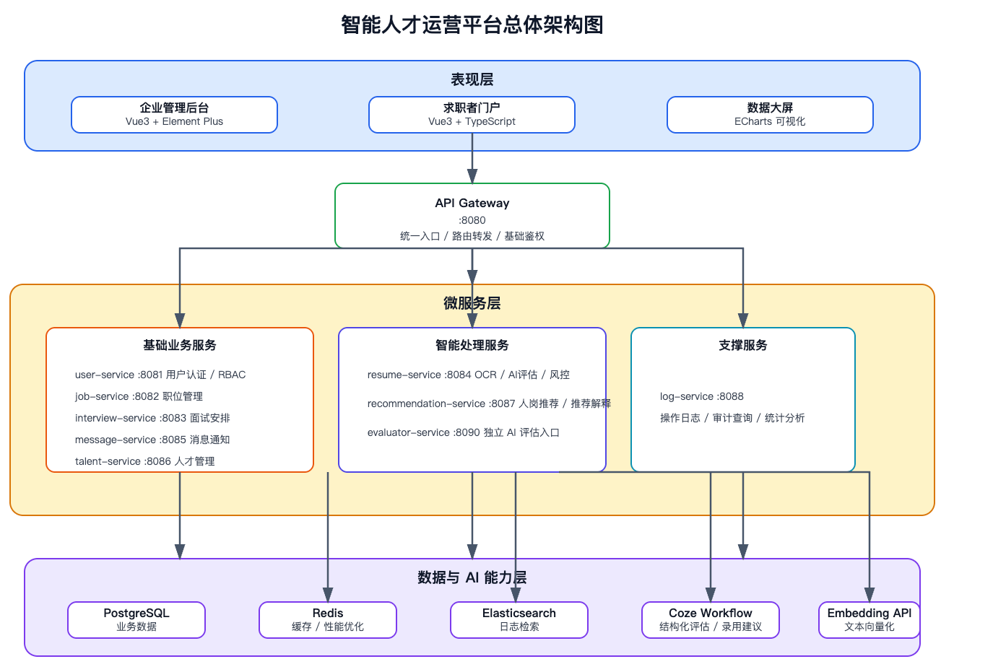
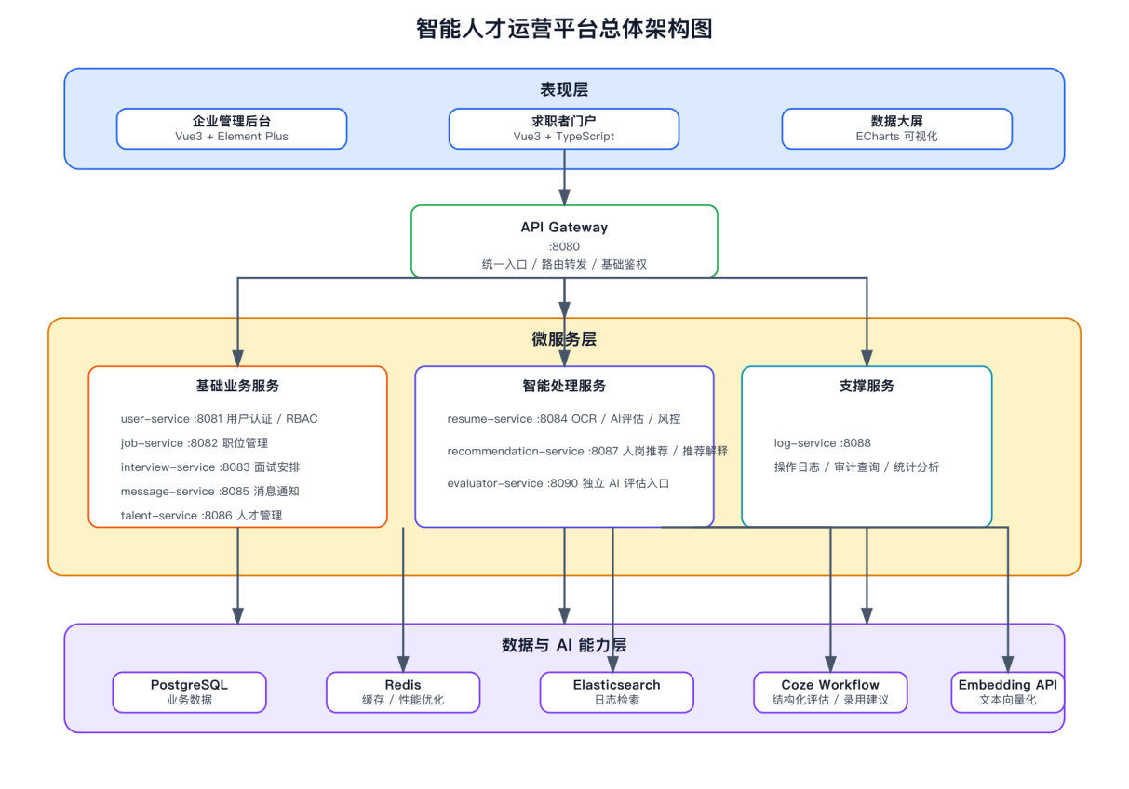
在架构这一维度上，该系统能够细致地划分为四个不同的层级。
第一层为表示层。此层由企业管理后台，求职者门户以及数据大屏构成，其分别针对不同用户群体提供功能入口。其中企业管理后台的主要服务对象为人力资源（HR）与管理员，求职者门户针对的是候选人，大屏的主要功能在于统计与展示。
第二层为网关层。APIGateway承担统一接收前端发来请求的职责，同时完成请求的转发工作，开展基础的日志记录事宜并实施部分统一的控制逻辑。借助网关层的嵌入，前端无需理会后端服务拆分的具体细节，由此使得前后端之间的耦合程度得以降低。
第三层对应的是业务服务的这一层面。这一层系由若干个Go微服务构成，每个服务均肩负相对独立的业务职责。举个例子用户服务专注于认证以及角色方面的管理事项，职位服务承担职位的发布与检索工作，简历服务涉及简历的管理以及AI评估链路相关内容，推荐服务致力于人岗匹配以及推荐解释方面的工作，日志服务则负责操作日志的查询与统计操作。
第四层是数据以及智能能力所处的层级。PostgreSQL肩负核心业务数据持久化的重要职责，已接入的缓存组件Redis为后续热点数据的缓存以及读性能的优化预留了扩展空间，而Elasticsearch则负责日志的存储与检索事宜。在此时Coze工作流与Embedding接口共同构建了系统外部的AI能力支撑架构。
在这个整体的架构体系当中，简历服务充当沟通传统业务逻辑与智能能力的重要纽带角色。简历服务需处理文件上传以及将结构化数据录入数据库，同时还要调度OCR，Embedding，RAG和Coze等多种能力，正因如此，其在系统中处于关键的核心位置。
在服务治理以及韧性设计的范畴内，微服务架构在增强解耦性能的时候，也带来了分布式调用所具有的不确定性。为了减轻下游异常对整个系统的影响，系统在外部人工智能调用链路中已经运用了超时控制策略；此外还能够在服务调用方面引入“重试，断路器以及限流隔离”的组合机制，以此应对比如瞬时网络抖动，下游服务抖动和级联故障这类典型情况。可借助Go生态中的组件逐步达成相应实现，进而助力提升生产场景中的稳定性状况。
在部署与运维的范畴内，当下该项目借助DockerCompose实现开发及验证的诉求；当面对生产环境时，可转至Kubernetes进行容器编排工作，并且结合水平自动扩缩容，灰度发布，持续集成与持续交付（CI/CD）以及可观测性体系（包含指标，日志，链路追踪）以获取更为稳定的云原生运行性能。

3.5 数据库设计
系统的关键数据实体包含用户，职位，人才，简历，投递时产生的记录，面试相关的记录，各类消息，评估所得的结果以及过程追踪的日志等内容。在招聘业务中，简历，职位与人才构建起关键的关系链，而AI评估结果是对简历处理后形成的结构化补充信息，会被存储于数据库之中。各实体间的核心关联情况正如图3-2所呈现。
图3-2 数据库ER图
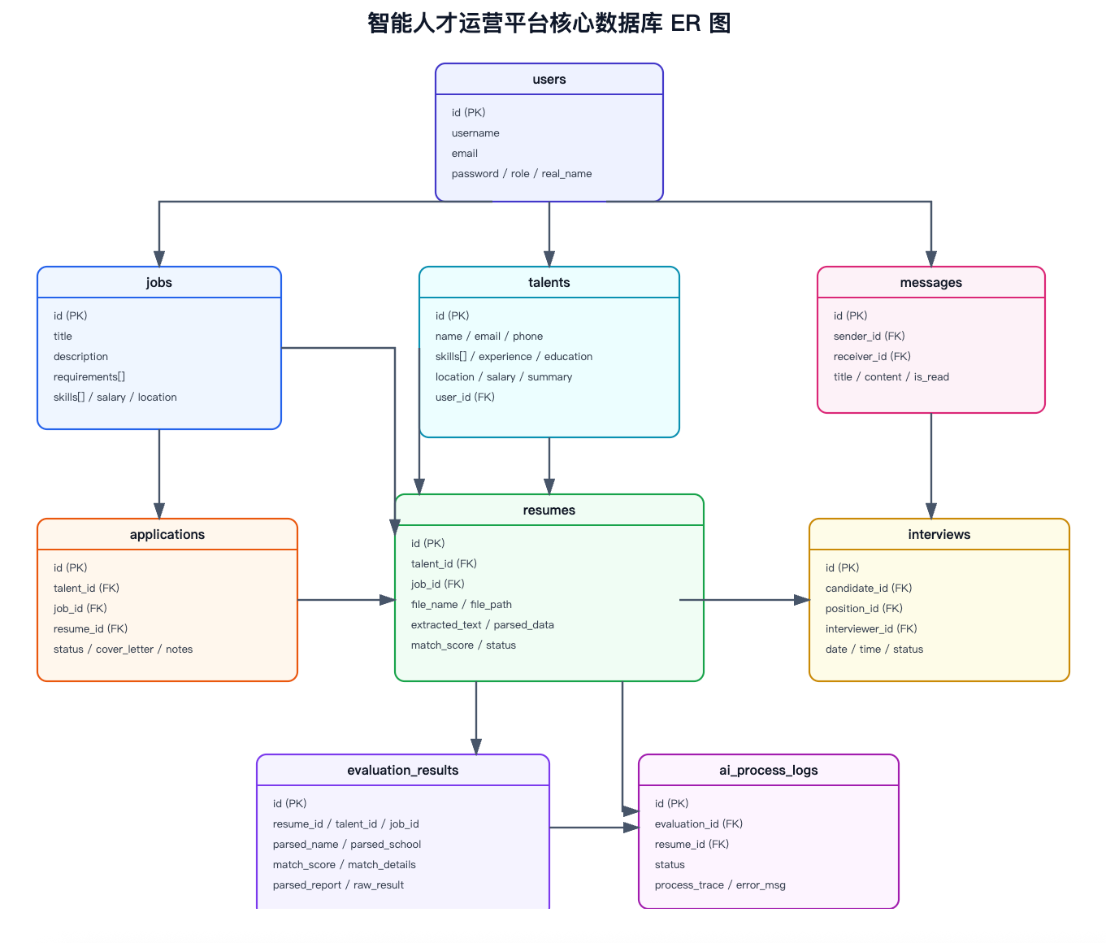
数据库设计遵循以下原则：
1针对业务流程的设计，需确保职位，简历，投递以及面试等各类实体之间的关系清晰明确。
2.既关注结构化字段，又留意扩展字段，在此情况下，于后续的发展演变过程中，可为AI评估结果以及过程追踪信息的容纳与呈现提供便利。
3.确保核心表之间的关系清晰明确，不要引入不必要的跨表复杂嵌套情形。
4.将优化空间预留于关键查询字段之处，以此为后续性能提升提供支撑。
关于实体关系，`users`与权限体系相关联，`jobs`用来呈现招聘需求，`resumes`记载候选人简历文件以及解析结果，`talents`作为人才画像的结构化切入点，`applications`代表投递关系，`interviews`记录面试的全过程，`messages`承担通知的持久化工作，`evaluation_results`用于保存AI评估结果，而`ai_process_logs`则是用来记录OCR，Embedding，RAG与LLM的链路追踪数据。
在智能评估与推荐这类场景中，`resumes`，`jobs`，`talents`以及`evaluation_results`属于核心的表格。简历表可记录原始文件，解析文章及相关状态，职位表负责提供工作描述（JD）方面的信息，人才表用于呈现候选人的画像情况，评估结果表则提供结构化的评分以及相应的解释字段。借助这些表格的相互组合，系统能够把“文件层级的数据”逐步变换为具有“可进行计算，能开展推荐，可予以解释”特性的业务数据。
从代码实现的视角来考量，数据库设计并非仅停留在概念性层面，实际上已借助`schema.sql`以及各类服务模型的界定在工程领域切实落地。例如：。
`users`表存储用户名，电子邮箱，密码，角色，所属部门以及真实姓名等字段，其用途在于系统的登录操作以及权限把控。
`jobs`表中存有标题，描述，任职要求，技能，薪资，地点以及招聘状态等字段，其为职位管理模块以及后续AI评估的关键输入内容。
`talents`表用于存储人才画像，其中包含技能，过往经验，所受教育，年龄，目前所属公司以及所处岗位等多方面的信息。
`resumes`表在关联“文件对象”与“结构化结果”中发挥作用，该表内包含如`file_name`，`file_path`，`parsed_data`，`extracted_text`，`match_score`以及`status`等相关字段。
`evaluation_results`表用于存放AI评估结果，其中包含解析字段，匹配得分，风险相关信息，报告摘要以及完整的结构化结果等内容。
`ai_process_logs`表格用于存储关于OCR，Embedding，RAG以及LLM等相关领域的过程追踪信息。
为方便论文进行表述，对系统里的核心数据表以及其各自所发挥的作用在表3-1中予以归纳总结。
表 3-1 核心业务数据表说明
数据表 | 关键字段 | 主要作用
users | username, password, role, real_name | 用户认证、角色区分、权限控制
jobs | title, description, requirements, skills, status | 存储职位信息与 JD 输入
talents | name, skills, experience, education, location | 存储人才结构化画像
resumes | file_name, file_path, extracted_text, parsed_data, status | 存储简历文件及解析结果
applications | talent_id, job_id, resume_id, status | 存储职位投递关系
interviews | candidate_id, position_id, interviewer, date, status | 存储面试安排与反馈
messages | sender_id, receiver_id, title, content, is_read | 存储站内消息与通知
evaluation_results | parsed_name, parsed_school, match_score, parsed_report | 存储 AI 评估结果
ai_process_logs | resume_id, evaluation_id, status, process_trace | 存储 AI 过程追踪数据
从智能链路的角度进行审视，`resumes`，`evaluation_results`以及`ai_process_logs`这三张表格共同构建起了AI评估的关键数据支撑体系。`resumes`用于存放文件以及原始文章，`evaluation_results`用于存储最终所得的结果，`ai_process_logs`则承担存储过程状态并进行追踪信息记录的职责。借助此设计途径，系统能够达成对业务运用，结果回溯以及问题溯源这三方面需求的同步契合。
上述表格的结构已在PostgreSQL中完成构建，并且借助SQL脚本以及各服务内的模型定义对其进行维护。在工程实施期间，系统将`backend/databaseSQL/schema.sql`作为基础建表文件，整合各模块内的GORM模型并补充字段检查逻辑，对部分新添加字段进行兼容处理，从而保证数据库结构与系统发展保持一致。
再进一步观察，`evaluation_results`表存储的并非仅为一个最终分值，而是存有较为完备的结构化输出内容，其中涵盖比如`parsed_name`，`parsed_phone`，`parsed_email`，`parsed_education`，`parsed_school`，`parsed_experience`，`parsed_skills`，`match_score`，`match_details`，`report_summary`，`report_recommendation`，`report_dimensions`以及`raw_result`等许多字段。这表明系统设计并非仅仅以“分数”作为单一目标，而是致力于将人工智能的结果转化为可查看，可解释且可追溯的业务数据。
与此同时，`ai_process_logs`表的架构设计体现出系统对“过程可被追踪”这一特性的关注。当下日志里存储的`process_trace`是一个由如下四个部分构成的结构化对象。
OCR涉及的相关方面包括是否成功，页数情况，文章长度状况，置信度数值，文章预览内容以及错误信息等。
关于嵌入的相关情况，包含是否成功，所使用模型的名称，向量的维度以及出现的错误信息等内容。
RAG相关的情况包括是否达成成功状态，TopK的具体情况，命中结果的呈现，相似度的数值或状况以及错误信息的具体内容。
大型语言模型（LLM）所涉及的方面包括提供方，其运作是否达成预期以及所出现的错误相关信息。
此设计具有将“人工智能评估所获结果”与“人工智能评估开展的过程”分别存储的功能。就业务页面而言，最需要的是`evaluation_results`；而在调试以及开展链路复盘的时候，可查看`ai_process_logs`。从工程学的维度进行考量，此分层存储的构想提升了系统的可维护程度。
在索引设计的范畴内，系统对实际的查询场景也进行了考量。例如`ai_process_logs`针对`evaluation_id`，`resume_id`，`status`以及`created_at`进行索引构建，如此操作目的在于助力依据简历，根据结果以及按照时间快速开展过程日志查询。同样地业务主表内的主键以及外键之间的关联关系，也为比如投递查询，面试查询，推荐查询以及评估结果关联查询等各类查询操作提供了基础性的支撑。

3.6 系统业务流程设计
系统的核心业务流程如下：
1. HR 发布职位；
2. 求职者注册并维护在线简历；
3. 求职者上传附件简历并投递职位；
4.系统开展光学字符识别（OCR）操作，嵌入（Embedding）处理，检索增强生成（RAG）运用以及蔻泽（Coze）评估相关工作；
5. HR 查看评估结果与推荐结果；
6.人力资源部门负责组织面试官开展面试活动，并且将相关的面试通知传达给有意愿的候选人。
7.求职者在门户中查看其所投递岗位的进展情况以及面试的进程态势。
图3-3呈现的是系统的核心业务流程状况。
图3-3 核心业务流程图
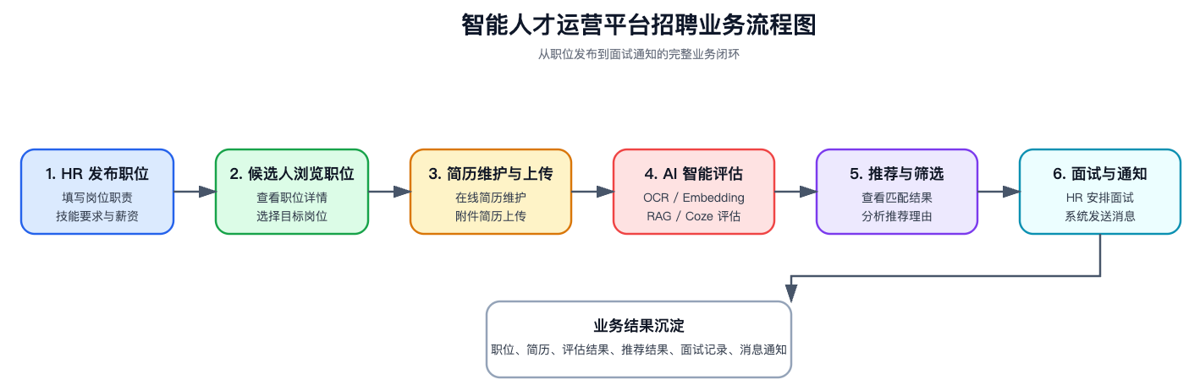
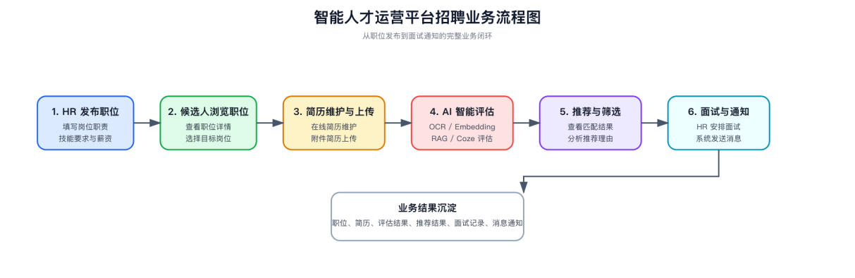
从系统设计的视角去考量，此流程能够进一步细致地划分为两个至关重要的子流程。
其中的第一个方面为简历的智能处理子流程。当候选人上传附件简历完毕后，系统首先开展简历文章提取及OCR操作，继而进行结构化解析，风险识别以及AI评估，最终将所得结果存储至数据库。此子流程的关键在于将原始的简历文件转换为人力资源从业者可直接使用的结构化评估相关信息。
其二是人员与岗位的推荐以及招聘的推进这一流程。当HR发布职位后，系统依据职位要求和人才画像开展推荐计算，进而输出推荐结果以及与之相关的匹配说明；HR参考人工智能的评估以及推荐结果后，能够进一步安排面试，之后系统通过消息模块向候选人发送通知，最终形成一个完整的招聘闭环。
借助如此的流程规划，系统将“业务管理”与“智能辅助决策”进行融合，使该平台不仅是一个管理器具，更是一套具备辅助筛选以及决策支撑功能的智能招聘系统。

4 系统关键模块设计与实现

4.1 用户与权限管理模块
用户与权限管理模块在系统运作过程中扮演基础角色，是保障系统正常运行的根基所在。该系统借助JWT达成登录认证的功能，并且依照RBAC的理念对管理员，HR以及求职者等不同角色加以区分。为规避仅靠前端对权限进行控制引发的安全问题，系统于后端接口一侧融入权限校验相关逻辑，以此保证不同角色仅能访问其被授权范围内的数据并进行相应操作。
在具体的实现途径之中，该系统将“身份的确认与证明”以及“对权限的限制与把控”划分为两个不同的层级来进行操作。身份认证层的职能在于确定当下请求由哪一位用户发起，并且核验Token是否处于有效状态；权限控制层会依据用户具备的角色以及接口提出的要求，判定该用户是否具备访问当前资源的权限。通过这种分层方式进行处理，可对提升安全控制逻辑的清晰程度起到促进作用。
此模块的设计重体现在两个层面上。首先需做到的一点是切实保证求职者与后台管理角色在访问范围方面严格分隔开来以此防止求职者直接访问HR或管理员专属接口。其二除前端路由控制之外，借助后端中间件以及接口级校验构建兜底保护机制，以此防范前端绕过或恶意调用引发的风险。

4.2 职位与人才管理模块
职位管理模块承担职位的发布，编辑，查询以及状态维护等工作，其为招聘业务开展时的起始模块，即招聘业务的入口所在模块。人才管理模块承担多项重要任务，其中包含对人才档案进行妥善维护，精准标注技能标签以及打造高效的搜索筛选功能，以此向人力资源从业者呈现出一个统一且全面的人才库视图。这两者共同构成人岗匹配以及后续推荐算法的基础性数据来源。
在系统之中，职位管理模块所发挥的功能为充当“需求输入”的角色。HR利用职位管理模块对岗位名称，职责描述，技能要求，薪资范围，工作地点以及招聘状态等信息进行界定，这些字段不仅用于前端职位的呈现，还是AI评估与推荐算法的重要输入来源。
人才管理模块所发挥的作用是“候选人画像的整合”在人才视角里，候选人的在线简历，附件简历的解析结果以及部分业务状态信息被整合为统一的画像，此使得人力资源从业者可从单一入口查看候选人的背景状况，具备的技能，接受的教育以及与岗位的匹配程度等相关情形。
从论文的表述层面而言，职位管理模块与人才管理模块，既是业务方面的基础模块，又直接关系到后续推荐及AI评估输入的完整程度，因而它们在系统的设计构架中处于承接上下环节的关键位置。

4.3 简历解析与风控模块
简历解析模块是系统具备智能化能力时不可或缺的关键基础性构成部分。系统第一步为接纳PDF，DOC或DOCX这类文件，接依据文件的具体类型挑选恰当的文章提取途径。遇到文章型PDF时，首先考虑直接抽取其中的文章；若文章质量未达理想状态，则将OCR方式作为最后的办法。所提取出的文章将被进一步开展归一化清洗操作，如此做的目的在于降低水印，乱码以及重复噪声等因素对后续相关处理造成的不良影响。如图4-1所示为简历解析与风控处理的相关流程状况。
图4-1 简历解析与风控处理流程
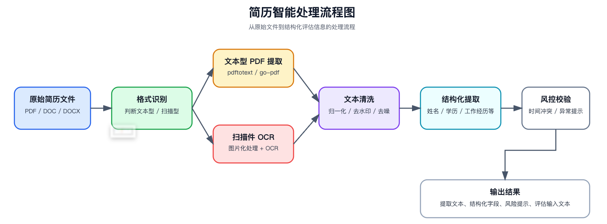
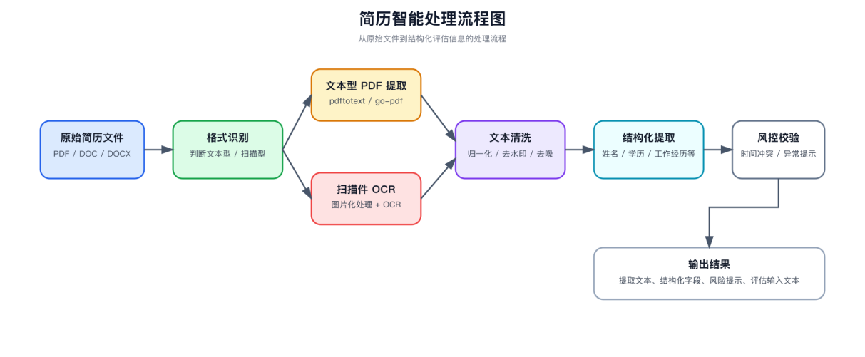
当获取到较为干净的简历文章后，系统会针对姓名，手机号码，电子邮箱，学历状况，就读院校，工作过往经历以及专业技能等许多内容进行结构化提取操作，随后还会进一步开展风控校验流程。当下风控具备的能力主要涵盖时间冲突检测以及基础逻辑一致性校验两部分。若两段工作经历在时间维度上呈现明显重叠状况，系统则会将此情形视为潜在异常情况予以识别。
此模块的设计宗旨不是彻底取代人工判断，而是在简历进入正式评估进程之前，率先实现自动化的清洗，信息的提取以及异常情况的提示，以此达到降低人工筛选成本的目的。
从实施流程的角度进行考量，简历解析这一模块能够进一步细分为四个不同的阶段。
第一阶段主要涉及文件的接收操作，以及对文件格式进行识别的这一过程。系统接收用户上传的PDF文件，DOC文件以及DOCX文件，依据文件的扩展名挑选不同的处理途径。若面对的是PDF文件，会首先进行文章型抽取；若遇到的是图片型或者扫描型内容，则转入OCR的处理路径。
第二阶段主要是对文章进行清洗操作，以及开展质量方面的判定工作。系统将会针对所提取的文章开展兼容字的归一化处理，空白部分的清洗操作以及水印噪声的过滤工作。若文章长度过短或者噪声所占比例过高，则会启动更为强力的OCR处理流程，以此最大程度保证后续评估所用文章的质量。
第三阶段是针对字段开展结构化提取的过程。该系统借助规则和人工智能解析能力，对比如姓名，手机号，邮箱，学历，学校，技能以及工作经历这类核心字段进行抽取操作，然后将所提取的结果录入到简历记录或者评估结果当中。
第四阶段为对风险开展检测以及验证的环节。系统针对简历中出现的时间冲突，学历方面的异常情况以及内容逻辑不相符的问题发出提示，进而使人力资源（HR）能够在正式运用人工智能（AI）评估结果之前，先行识别很多潜在的风险。
此模块具有工程层面的重要意义，原本需人工逐一阅读简历来进行处理工作，现转化为可复用，追踪以及补充优化的自动化链路，进而为后续AI评分与推荐模块搭建起坚实的基础。

4.4 AI 智能评估模块
AI智能评估模块是该系统区别于传统招聘平台的核心创新要点中的一项。当前开展的评估链路由光学字符识别（OCR），嵌入（Embedding），检索增强生成（RAG）以及Coze工作流程共同构成。在系统完成文章提取之后，对简历文章实施向量化处理，随后借助检索相似人才信息生成上下文增强内容，最终将`resume_text`，`resume_file`，`jd_text`以及`name`一同传入Coze工作流，由该工作流生成结构化的评估结果。AI智能评估的处理流程如图4-2所示。
图4-2 AI智能评估处理流程
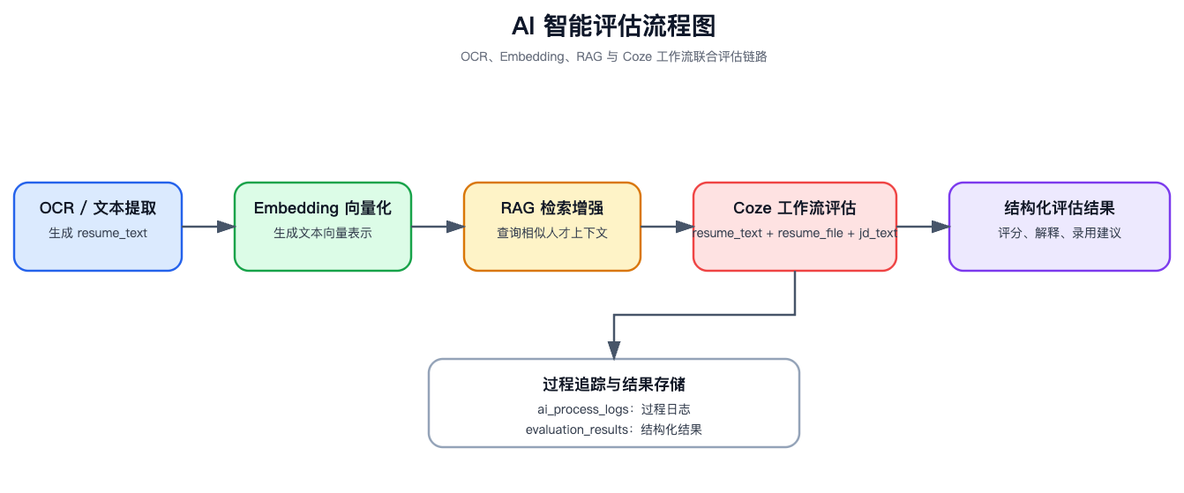
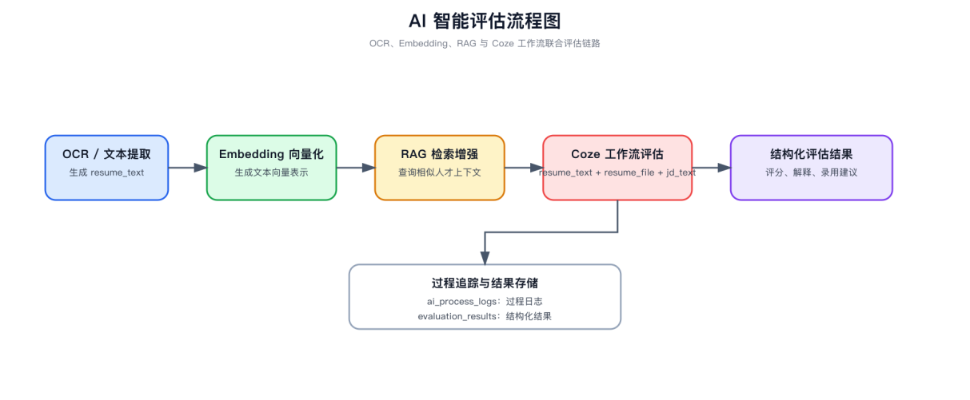
在工作流的设计方面，系统不再仅依赖Coze自身对文件进行解析的能力，而是将后端通过OCR获取到的文章内容作为优先采用的对象。采用此“双输入”策略，确实增强了评估链路的稳定性，明显降低了“评估结果全部为空”或“众多字段大量缺失”这类异常情况出现的概率。最终输出的评估结果包含基本信息，各维度的得分，与JD的匹配程度，录用方面的建议以及综合评价等许多内容，这些可给人力资源从业者提供较为完备的决策参考依据。
AI智能评估模块能够达成的关键之处存在三个主要方面。
首先是输入方面质量把控的环节，即输入质量的管控工作。由于简历文件的格式较为复杂，若直接将原始文件提交给大模型，很可能导致解析出现不稳定情况。因此系统在前置阶段加入了OCR文章提取，清洗以及质量控制等逻辑，并将`resume_text`明确传入Coze工作流，使评估模型能够优先使用后端已处理好的文章。
其二，具有语义增强的能力。系统完成OCR操作后，运用Embedding技术将简历文章转化为向量形式，随后借助RAG检索与之相似的人才上下文内容，以助力后续评估的强化。此设计能够在一定程度上补充单份简历文章内未清晰表述但与岗位相适配的上下文线索。
第三点是对结果进行结构化处理并开展解释工作使其形成有条理且便于理解阐释的形态。Coze工作流所产出的并非仅为单一分数，而是一种结构化成果，其中包含基本信息，各维度得分情况，与JD的匹配程度，录用方面建议以及综合评价等内容。如此人力资源（HR）便可同时观察到“得出了如何的结论”以及“该结论为何能够成立”，进而促使系统在实际业务场景中更具被采纳的可能性。
为达成可追踪性的保障，系统融入AI过程日志的结构设定，该结构用于记录OCR，Embedding，RAG以及LLM等不同阶段的执行成果。这使得人工智能评估链路不仅能够正常运行，还具备一定程度的问题排查以及结果追踪的功能。
从实现机制的角度进行审视，AI智能评估模块采用的是“阶段化处理与结构化追踪”相结合的策略，并非是单次的黑盒调用方式。`resume-service`将评估流程划分为OCR，Embedding，RAG以及LLM四个阶段，并用统一的追踪结构记录每个阶段的输入质量情况，执行时的状态和关键产出内容。
在数据持久化的这个维度上，系统会把过程信息记录并存储到`ai_process_logs`中，同时把最终的评估结果记录并存储进`evaluation_results`里。这种呈现“过程证据与结果证据”的双表构造方式，使得系统在给出评分结论时，还能够对其形成的路径进行回溯，从而为异常状况的定位以及结果的再次核查提供相应依据。
在工作流输入的设计方面，系统采用“文章优先，文件兜底”的双输入机制：将后端清洗完成的`resume_text`作为主要输入内容，同时保留`resume_file`作为补充输入，并配合`jd_text`实现岗位上下文的约束目的。此设计有效降低了仅因文件解析引发的字段缺失风险，并增强了评估输出的稳定性与完整性。
于输出的层面而言，系统会同步呈现总分，等级，维度得分，JD匹配方面的说明以及录用方面的建议，如此，评估所得出的结论既具备量化的特性，又拥有可解释的特性。因此在系统中，人工智能模块所承担的角色已经不再是“生成单一的分数”，而是转变为能够达成可追踪，可解释以及可复核的决策支持方面的成果。
另外，外部人工智能服务的调用也和实际的运营成本存在关联。为了减少OCR，Embedding以及评估接口的重复开销，在后续的优化进程中，系统可引入“文件希去重结合结果缓存”的策略：针对同一个简历文件，再次利用已有的OCR与向量化结果，以此避免重复调用；对于非实时的任务，采用批量处理的方式，进而进一步降低单位样本的处理成本。
从系统整体的视角进行考量，AI智能评估模块发挥衔接“原始简历文件”和“结构化招聘决策信息”的作用。它使简历不再只是一个附属的附件，而是成为能够被进一步予以解析，实现量化处理并获得阐释的业务范畴内的对象。此也是本项目与传统招聘管理系统相区别的重要特征所在。

4.5 人岗匹配与推荐模块
推荐模块的关键目标在于提高匹配的准确率，同时增进结果的可解释程度。该系统借助多维度加权的方式，全方位地将技能，经验，地理位置，学历以及薪资等许多因素纳入综合考量范围，从而产生职位针对人才或者人才针对职位的推荐结果。有别于仅输出单一综合得分的黑盒系统，本项目会额外输出推荐的原因，匹配方面的细节以及总结性的描述，借此帮助人力资源相关人员明确系统做出判断的依据。
在算法付诸实践的过程当中，推荐模块同时将规则匹配以及语义向量的功能进行融合。其一系统能够依据显式字段进行快速匹配操作；其二Embedding与语义检索机制在字段表达不完全契合时，可具备一定的语义补充功能。
当下推荐模块的关键设计理念是“多维度进行综合评分并阐释推荐原因”于评分这一环节而言，系统会全方位，多维度地将技能，经验，所处地理位置，学历以及薪资等各方面因素纳入综合考量范畴，从而让匹配所得的结果不会仅仅借助单一字段来决定。如此一来便能够更为贴近人力资源的实际判断逻辑同时也更契合招聘业务具有的多因素决策特性。
在阐释的维度里，系统会在推荐结果中呈现`reason`，`match_details`以及匹配方面的总结等内容，进而使推荐结果具备一定程度的白盒化特质。相较于传统的黑盒推荐模式，该设计在招聘场景中更为适配，原因在于人力资源从业者运用系统成果时，不仅注重排序问题，还特别关注“候选人获推荐的原因”以及“当前存在的短板是什么”
举个例子，针对某一后端开发岗位，系统能够给出这样的推荐说明：推荐候选人A，原因是其核心技能与岗位要求契合度较高，具备Go，微服务，Redis以及数据库设计方面的经验；工作时长达5年以上，符合岗位中高级开发的要求；期望薪资在岗位预算范围内，因此整体匹配程度较高。这样的结果呈现方式能够使人力资源从业者迅速领会推荐所依据的内容，并非只是被动地接受一个排序后的结果。
从毕业设计目标的层面进行解析，推荐模块属于达成“语义鸿沟与可解释性”这一目标的重要构成要素。它不仅承担匹配计算的职能，还负责以用户可理解的方式展示系统智能所产生的结果的工作。

4.6 面试与消息通知模块
面试模块具有对面试进行安排，对时间予以校验，使状态实现流转以及开展反馈管理等多项功能。人力资源相关工作人员可于后台之中为候选者安排面试事宜，面试成功创建后，系统会借助消息模块向候选者传达通知。消息模块承担站内消息的处理，未读数的统计以及通知的触达等工作，使招聘流程从“职位发布”起始，一直延伸到“面试通知”，构建一个完整的闭环体系。
面试模块具有将前期筛选与评估结果推进至真实招聘执行环节的作用，其价值就体现在这里。若系统仅止步于职位发布以及简历评分的层面，其更类似一种分析工具；但是当系统融入面试安排，反馈记录以及消息通知等内容后，系统才切实具备招聘管理平台的闭环特性。
消息模块承担起为整个业务流程铺设触达通路的角色。候选人能够获取与投递状态，面试安排等相关的信息，人力资源工作人员也可借助该平台知道通知是否已生成以及消息是否已被阅读。此模块促使系统的协同能力得以提升，使招聘流程不再仅仅局限于后台操作这一范畴之中。

4.7 前端界面与交互实现
前端部分是借助Vue3，TypeScript以及ElementPlus来搭建的。企业管理后台的服务对象主要是人力资源从业者（HR）与管理员，其具备的功能涵盖职位管理，简历管理，AI评估，推荐结果呈现，面试日历设置以及数据报表提供等界面相关内容；求职者门户的主要功能在于让求职者能够浏览职位，维护简历以及查询投递记录；数据大屏的作用是展示招聘过程中的统计指标以及趋势信息。前端与后端利用统一的API进行交互，进而在界面层面实现对复杂招聘流程的可视化呈现。
前端界面的设计思路重于区分不同角色，集中整合各类信息以及使结果以可视化形式展现出来。对于人力资源从业者（HR）而言，其期望后台页面能在操作路径尽量精简的情况下实现职位发布，简历查看，人工智能（AI）评估以及面试安排等工作，基于此，后台便采用了具有明显特征的较强列表化，卡片化与表格化设计。从求职者的角度来看，门户重强调职位的浏览与投递方面的体验，其界面较为简洁，重凸显职位信息，简历信息以及投递的状态。
在可视化呈现的范畴内，数据大屏与统计页面被用于展现招聘流程中的关键指标，阶段所处的状态以及趋势的变动情况。该系统借助前端层达成，其不但拥有业务功能，还具备优异的可视化呈现及交互方面的有力支撑性能。

5 系统测试与结果分析

5.1 测试环境与测试方法
系统测试所采用的是将“工程测试”与“AI案例复核”相互结合的方式。工程测试包括全链路接口测试，毕业设计专项验收测试，前端单元测试以及前端API集成测试；AI案例复核聚焦于简历解析与智能评估链路，重审视结果的完整性，解释性以及业务可用性。与此同时系统通过压力测试对核心读接口在高并发场景中的性能表现进行验证。
此次测试涉及的环境包含Go语言对应的后端运行环境，Vue3对应的前端开发环境，PostgreSQL数据库，Redis缓存，Elasticsearch日志组件以及外部的AI服务接口。在测试进程中，既关注系统能否正常运转，又关注系统是否达成既定的期望目标。
在测试的方式途径中，自动化测试重点在于确保接口的准确无误，权限范围的恰当以及业务流程的完整无缺；AI案例的再次检查核对是为了查验OCR文章的品质，结构化输出的完整程度以及对评估结果进行可解释性的考量；人工进行补充性的再次检查核对是用来判定输出的内容是否契合岗位筛选的普遍认知；性能方面的压力测试是为了验证系统在高并发情形下的工程运作能力。通过将多种方法相互结合，可构建具有“可运行性，可复核性以及可解释性”的综合性证据链条。

5.1.1 研究方法框架（DSRM）
在本文中，借助设计科学研究方法（DesignScienceResearchMethodology，简称为DSRM）来组织研究流程[15][16]，并将该方法映射到论文的结构中。
问题识别方面：
1.在第1章中，对招聘场景内涉及的效率，可解释性及性能相关问题进行了明确界定。
2.目标界定：在1.4节中，已呈现出被量化的目标以及相关的研究问题（RQ）。
3.设计与开发相关情况：第3章以及第4章完成了架构的搭建与核心模块的实现任务。
4.演示环节：借助完整的业务链路展现系统具有可运行的特性；
5.评估环节：在第5章中，从功能，权限，人工智能以及性能等多个维度进行验证工作。
6.沟通方面：论文以及附录会呈现方法，结果和复现的途径。
此框架使本文不仅展现该系统达成了何种成果，还阐释该研究是如何接受评估的。

5.1.2 数据治理与伦理合规说明
鉴于简历数据涉及个人信息，在开展实验与测试时，本研究遵循最小必要以及可解释两项原则，同时参照《中华人民共和国个人信息保护法》中针对个人信息处理与自动化决策方面的相关要求[17]。具体措施如下：。
在数据处理的过程中实施数据最小化策略：进行测试以及案例分析时，仅留存与岗位匹配有关联的字段，并清除直接的身份标识。
2.关于访问控制方面，利用RBAC（基于角色的访问控制）和操作日志对数据的访问范围予以限制，且可支持审计追踪功能；
3.外部服务的边界情况：目前的实现状况为将原始简历文件上传至外部AI服务，同时把后端提取所得的`resume_text`作为主要评估输入传递过去；在测试以及论文展示过程中已尽量去除无关身份信息，后续将持续优化为更为严格的最小必要传输策略。
4.人工复核相关机制：呈现推荐及评估结果对应的理由与维度明细，以此为人工复核提供支撑，防止出现完全的黑盒式决策情况。
上述所采取的举措旨在降低隐私风险以及自动化决策偏差风险，但是这些举措并不会取代后续正式的数据影响评估流程；并且此部分内容会成为后续工程化落地的关键工作。
为了便于阐释测试能够具备的复现特性，表5-1呈现了本项目测试环境的主要构成状况。
表 5-1 测试环境配置
项目 | 配置
后端语言 | Go 1.21+
前端框架 | Vue3 + TypeScript
数据库 | PostgreSQL 14
缓存 | Redis 7
日志组件 | Elasticsearch
AI 服务 | Coze 工作流 + Embedding API
测试类型 | 接口测试、专项验收、前端测试、人工复核、性能压测
本项目测试方法可归纳为以下四类：

在全链路范围内开展接口测试，即针对涵盖整个业务流程各环节的接口进行检测工作。
借助脚本对网关，用户，职位，简历，人才，推荐，日志，面试以及统计等接口的基础可用性进行全面验证，重点考量系统是否具备作为一个完整平台运行的能力。

（2）针对毕业设计所开展的专项验收测试环节。
针对毕业设计的关键要求，比如权限控制，简历解析，推荐可解释性，业务闭环以及性能目标等方面展开验证，重判定该项目是否达成开题所设定的目标以及交付的标准。

（3）对人工智能生成的样本实施再次检查与核实。
从真实PDF简历样本中进行选取，查看OCR文章质量状况，结构化提取成果情形，JD匹配程度以及维度得分是否符合常理。这类测试虽然无法完全取代自动化脚本，却能够对人工智能场景中的“结果合理性”分析起到补充的作用。

（4）性能压测。
对比如职位列表，人才列表以及推荐统计这类核心读取接口进行并发压力测试，记录每秒查询率（QPS），平均延迟状况以及第99百分位延迟值，以此验证系统的性能目标。
若要更为直观呈现毕业设计专项验收中各类检查项的分布状况，在本节或测试结果分析处插入图5-1是可行的。
图5-1 专项验收检查项分布
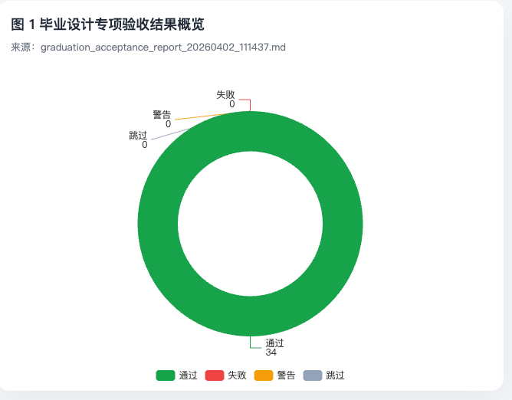
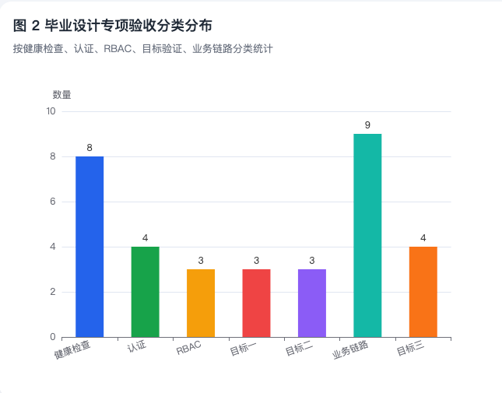

5.2 功能测试
依据全链路接口测试报告可知，系统总共开展了33项功能测试，并且这33项功能测试均顺利完成，不存在未通过的情形。测试所涉及的范围包含服务健康检查，用户认证，职位管理，简历与评估的相关入口，人才及推荐方面的统计，消息通知，日志审计，面试管理以及数据看板对应的接口。结果显示系统的核心模块已经达成稳定的协同状态，具备为招聘业务闭环提供支撑的基本可用性。
为了便利展现测试覆盖的结构，本文依照功能类别对33项测试开展统计，具体情况如表5-2所示。
表 5-2 功能测试分类统计
测试类别 | 数量 | 说明
服务健康检查与基础可用性 | 9 | 验证核心服务运行状态
用户认证与资料接口 | 4 | 验证注册、登录、资料获取
职位管理相关接口 | 2 | 验证职位查询与创建
简历与 AI 评估入口相关接口 | 2 | 验证简历列表与评估入口可访问
人才与推荐统计相关接口 | 2 | 验证人才列表与推荐统计
消息与通知相关接口 | 2 | 验证消息列表与未读数
日志审计相关接口 | 4 | 验证日志查询、统计、服务与动作类型
面试管理相关接口 | 1 | 验证面试列表接口
数据看板与统计接口 | 7 | 验证仪表盘、漏斗、趋势、排行等数据接口
若要更直观展现全链路接口测试的覆盖范畴，在本节中插入图5-2是可行的做法。
图5-2 接口测试分类统计
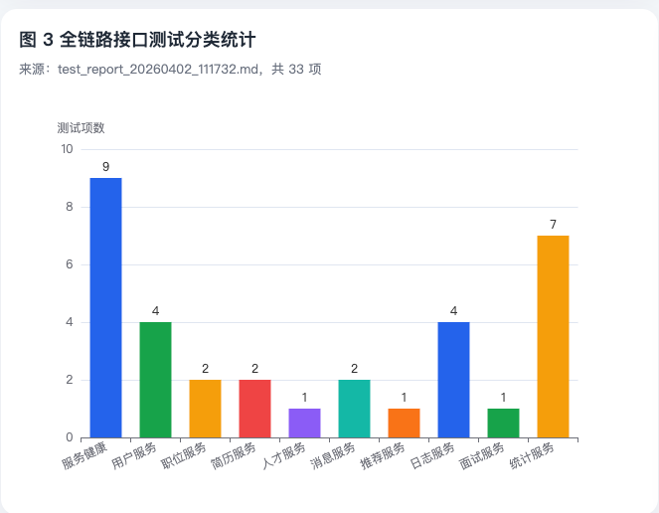
从分类结果的角度进行观察，测试不仅涵盖业务主链路，还涉及日志以及统计等许多支撑能力，此表明系统已经具备“可运行，可管理，可追踪”的平台特性，并非仅仅完成单模块的原型构建。

5.3 权限与安全测试
依据毕业设计专项验收呈现的结果，已确认系统能让HR用户正常访问后台日志以及业务数据接口，而求职者用户无法访问后台人才管理接口及操作日志接口。此结果体现出该系统在角色权限把控方面，不仅前端存在限制，后端接口层面也具备切实的鉴权功能。
在毕业设计项目的情境下，这一方面展现出极为关键的意义。众多课程设计系统仅在前端对菜单或者按钮进行隐藏处理，但是缺乏后端接口层面的权限管控，这致使权限方面的隔离状况不够完善。当下该项目经专项验收得以验证，后端接口鉴权具备兜底功能，此状况表明系统在安全性以及工程完整性维度上根基稳固。
另外，操作日志以及消息模块的存在，同样使系统具备良好的可追踪特性和过程留痕能力，进而为后续的审计工作和问题排查等提供基础性支撑。

5.4 AI 能力测试
为了更为清晰地阐述AI模块在工程方面的可用程度，除开展工程联调测试外，本文还进行典型样本的复核以及案例的详尽分析。这部分不再以大规模离线统计作为核心，而是将重心置于对三个问题的解答上：其一简历文章能否被稳定提取并顺利进入评估链路；其二系统是否有能力输出可用于业务判断的结构化结果；其三评估理由，维度分数以及过程日志是否可支撑人工复核。

5.4.1 测试样本与复核方式
AI能力测试包含两部分内容，其一为对典型真实简历样本开展案例复核，其二是围绕100份标准化简历样本进行量化准确度方面的实验。基于对个人信息保护相关要求的考量，在论文中仅呈现经过去标识化处理后的关键信息，且复核流程主要从如下若干方面来开展。
需检查OCR或者文章提取后的简历文章，查看其中是否留存教育相关情况，工作经历内容，技能方面信息以及联系方式这类核心字段。
2.对人工智能评估进行检查，查看其能否给出总分，等级，与工作描述（JD）的匹配分值，分维度的评分，录用方面的建议以及面试时需关注的要点。
3.需检查比如`reason`，`match_details`这类解释性字段，查看其是否与简历所呈现的事实以及岗位的具体要求相符合。
4.需核查`ai_process_logs`，查看其是否具备记录OCR，Embedding，RAG以及LLM阶段状态的能力，具备该能力是为了支持链路的回放与异常的排查工作。
在量化实验方面，本文选取`makeREsume/FairCV/output_backend_100`中生成的100份标准化后端开发工程师简历样本，依照“每份简历仅取用最新一次评估结果”的标准进行统计，目的是避免重复评估记录对结论产生干扰。这种方式留存了案例复核重强调的解释性观察，还增添了与开题目标直接呼应的准确度量化方面的证据。

5.4.2 复核维度与判断依据
为了使人工智能评估不再仅仅局限于“黑盒打分”的情形，本文从输入是否完整，输出是否具有结构化程度，解释是否足够充分，过程能否进行追踪以及业务是否具有可用性这五个方面来开展人工复核工作。判断的依据主要在于岗位工作描述，简历呈现的事实与系统输出之间是否具有一致性，不会针对模型优劣开展数值方面的比较推断。

5.4.3 AI 评估结果记录要点
为了对案例复核结果进行统一记录，本文借助表5-3a来归纳关键观察点。
表 5-3a AI 评估案例复核要点
复核维度 | 关注内容
输入文本完整性 | OCR 或文本提取后是否保留教育、经历、技能等关键信息
结构化输出 | 是否返回总分、等级、各维度分数、录用建议
解释性 | 是否给出 `reason`、`match_details` 与面试关注点
过程可追踪性 | 是否可在 `ai_process_logs` 中查看 OCR、Embedding、RAG、LLM 阶段状态
业务可用性 | 输出是否能辅助 HR 进行初筛判断与面试准备
此表格用于阐释人工复核时需留意的要点，并非充当数值比较的模板。

5.4.4 100 份标准化简历样本准确度实验
为进一步对人工智能评估链路的工程可用性进行量化，本文在2026年4月3日至2026年4月7日期间，针对100份标准化的简历样本开展全面评估。实验所采用的样本全部源自`makeREsume/FairCV/output_backend_100`所生成的固定样本集合，该样本集合对应的`resume_id`范围为31到130，并且是依据“对于每一份简历，仅保留其最新的一次评估结果”这样的统计标准进行处理的。鉴于批量评估时少数样本存在明显异常低分的情况，本文运用箱线图常用的Tukey下界规则识别异常值：在所有正分样本中，第一四分位数是41.7，第三四分位数为46.7，四分位距为5.0，异常低分的阈值为Q1减去1.5倍的IQR，即34.2。当样本的最新match_score处于小于或等于34.2的情形时，将该样本标识为错误数据，而其余样本则视为有效的结果。
经过依据上述特定口径整理后，实验获取的结果呈现于表5-3b中。
表 5-3b 100 份标准化简历样本准确度实验结果
指标 | 数值 | 说明
样本总数 | 100 | 标准化简历样本总量
已评估样本数 | 100 | 每份样本均获得最新评估结果
有效样本数 | 87 | 最新评估结果落在正常分布区间
错误样本数 | 13 | 最新评估结果为明显异常低分
缺失样本数 | 0 | 无未完成评估样本
覆盖率 | 100.0% | `100 / 100`
有效准确率 | 87.0% | `87 / 100`
开题目标 | ≥ 85% | 核心信息提取准确率目标
目标达成情况 | 达到 | 87.0% > 85%
从结果方面考量，系统针对100份样本开展有效准确率测定，结果为87.0%，该数值超出开题报告及设计文档设定的“整体准确率不少于85%”的目标要求。该结果表明由当下的OCR，结构化解析，语义增强以及工作流评估共同构成的端到端链路已经具备相对稳定的输出质量，能够对毕业设计阶段中的“多维透视与精准量化”这一目标开展量化验证工作。
若要更为直观呈现此实验结果，不妨于本节插入图5-3a，该图可用于阐释固定的100份标准化简历样本在“有效样本/错误样本”进行划分时的准确率统计情况。
图 5-3a 100 份标准化简历样本准确率统计图
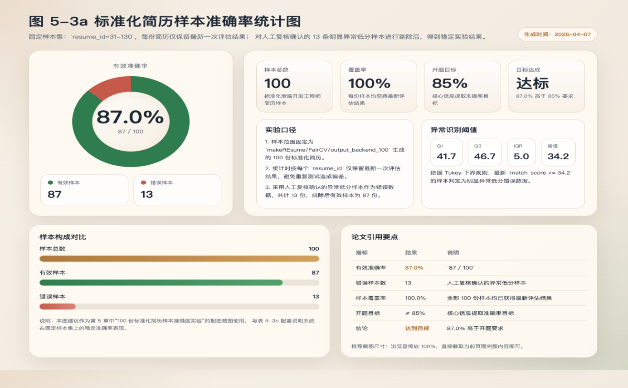

5.4.5 误差分析与当前结论边界
从误差来源看，主要包括以下四类：
OCR文章中的噪声或许会导致关键信息出现缺失情况，而这种缺失情况随后可能对后续语义表示及评分结果产生影响。
当岗位描述呈现过度简略状况时，RAG在检索上下文信息方面会出现不足情形，进而可能致使对相关理由的阐释不够充分完善。
3.招聘过程中所进行的判断自身具有一定程度的主观性，不同的人力资源从业者对于“高匹配候选人”所重关注的维度可能会出现不同的状况；
4.当下所得到的结论主要是依托工程联调，对100份标准化样本开展量化实验以及对典型样本进行复核而形成的，虽然已经具备了量化方面的证据，但仍然不能完全取代在更大规模，长期运行场景中所开展的持续统计验证。
所以本研究当下所得结论可确定为“系统已有可用于工程实践的AI评估链路以及具备可解释的输出能力”该结论在更为宽泛领域业务场景中呈现的实际效果尚需联合后续样本数量增多及真实使用中获取数据加以更进一步验证。关于第1.4节所提出的“简历核心信息提取准确率达85%以上”这一目标，本文借助100份标准化样本实验已给出量化方面的证据，且获取到87.0%的有效准确率，因此可判定该目标在毕业设计阶段已达成；但是从更为严谨的学术研究视角来看，后续仍可持续扩充岗位类型，样本行业分布以及人工标注维度，从而进一步提升结论的外部有效性。

5.4.6 典型样本定性分析
在对案例进行复核的过程中，本文选取真实的PDF格式简历样本以进行链路可解释性层面的分析。结果显示系统已成功实现“文件输入到文章提取，再到语义增强，最后进行结构化评估”这一流程的贯通：OCR能够稳定提取如姓名，联系方式，教育与工作经历等核心字段；当把后端OCR文章引入作为工作流的主要输入后，评估结果中的关键字段以及维度分数的完整性明显提高。
在测试过程中，样本“【golang后端开发工程师_】陈宇哲10年以上.pdf”所对应的岗位为高级Go后端工程师，达成了完整恢复教育及工作经历信息的效果。下述结果依据2026年4月3日最新且有效的一次评估记录予以呈现。对应的结构化评估结果的摘要呈现如下。
表 5-3 AI 评估样本结果摘要
指标 | 结果
总分 | 76.7
等级 | B
JD 匹配分 | 95
年龄分 | 5
工作经验分 | 9
学历分 | 7
公司背景分 | 7
技术能力分 | 9
项目经历分 | 9
除分值外，系统还给出可直接应用于业务判断的结构化字段，这些字段涵盖学历，学校，工作经历，录用建议以及面试需关注要点等内容。此案例表明系统所呈现的并非只是单一的总分状况，而是能够输出具备多维度阐释性质的结果。
为了使评估结果的可视化呈现更加增强，在此节中插入图5-3是可行的，图5-3可用于呈现最新样本在各个维度上的评分分布情况。
图5-4 AI评估维度得分雷达图
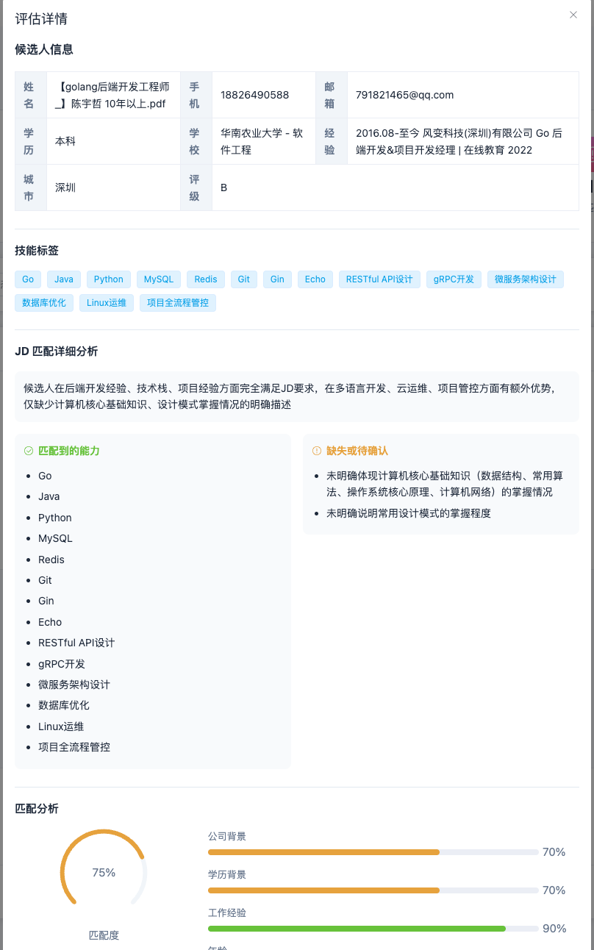
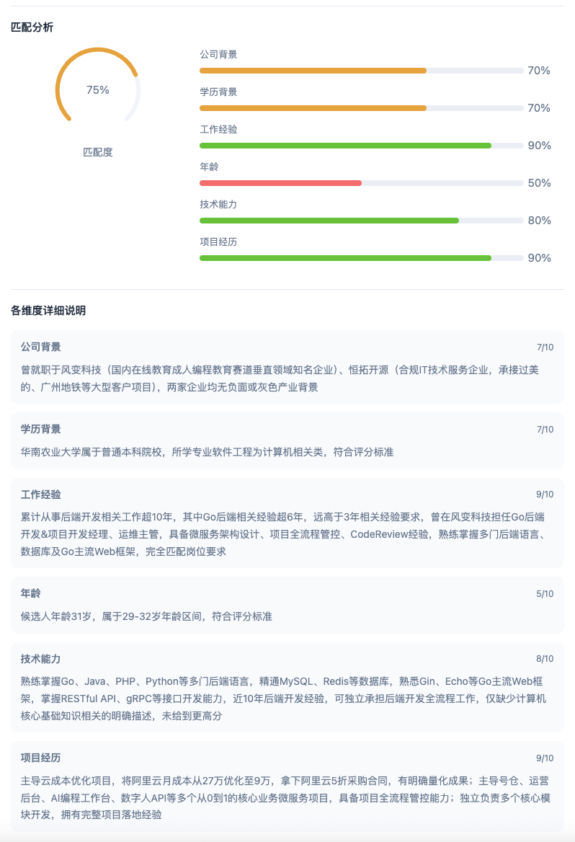
若要呈现同一份简历在多次评估中的变化历程，可在本节末尾或者5.6节中插入图5-5。鉴于某些测试轮次存在明显错误且分数偏低的记录，如图已剔除异常值，仅展示有效评估结果的变动趋势。
图5-5 简历评估得分历史趋势
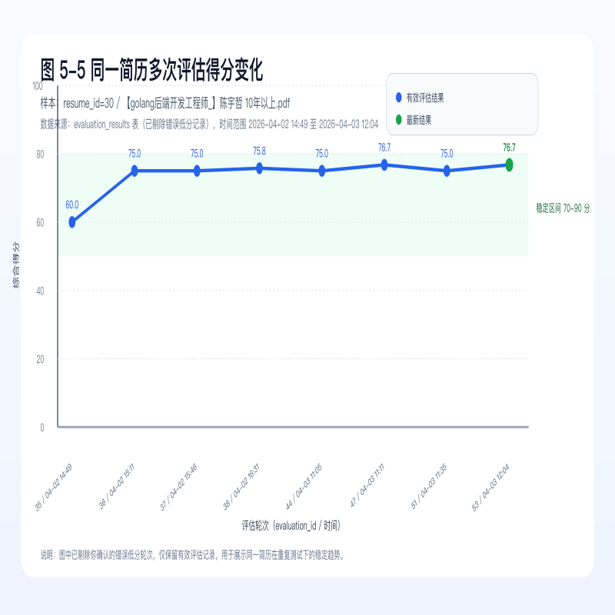

5.4.7 推荐模块 Precision@10 严格链路实验
为了对开题报告里“Precision@10≥80%”这一指标开展更为严格的量化验证，本文构建了3个严谨的链路基准岗位，它们分别对应后端，前端以及Android开发场景。针对每一个基准岗位，借助现有的简历生成脚本以及高匹配模板自动生成九份标准化简历，并且按顺序开展“PDF生成->上传->AI评估->人才同步”这一系列操作；在此基础上将很多以“offer/面试完成”形式呈现的样本写入业务表，将其作为正样本标签，随后运用系统当下的推荐逻辑计算推荐结果前10名的“Precision@10”这一实验摒弃了“径直向人才列表中填充正样本”的取巧方式，更加切近系统真实的业务流程链路。
实验所呈现的结果，如表5-3c中所罗列展示的情况一样。
表 5-3c 推荐模块 Precision@10 基准实验结果
基准岗位 | 生成并评估的正样本数 | Top10 命中数 | Precision@10
P10严格-后端开发工程师 | 9 | 9 | 0.90
P10严格-前端开发工程师 | 9 | 9 | 0.90
P10严格-Android开发工程师 | 9 | 10 | 1.00
平均值 | - | - | 0.93
从结果方面进行观察，该系统在3个严格链路基准岗位上的平均`Precision@10`为0.93，此数值明显超出开题报告所设定的0.80目标。此结果显示在“生成简历进而到AI评估，再到推荐排序”的完整流程中，系统仍然可将大多数正确的候选人稳定地放置在推荐列表的靠前位置；并且由于推荐结果中还带有`reason`，`match_details`这类字段，所以系统不但能达成“精准推荐”，还能实现“清晰推荐”
为了能够更加直观地呈现此实验的成果，可在当前部分插入图5-3b。
图 5-3b 推荐模块 Precision@10 严格链路实验统计图
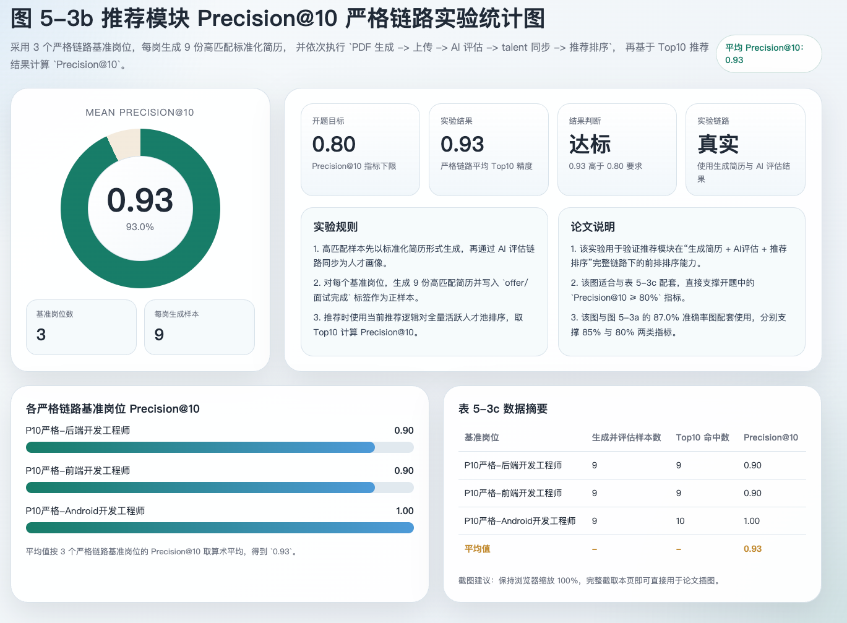

5.5 性能测试
依据2026年4月1日交付验收时的压测记录（可查看`benchmark_results/benchmark_20260401_112500.txt`以及`docs/毕业设计交付验收报告_20260401.md`），系统核心读接口的表现具有如下状况：
接口 | QPS | 平均延迟 | P99 | 失败请求率
`/api/v1/jobs` | 1379.80 | 72.474 ms | 321 ms | 0%
`/api/v1/talents` | 2941.49 | 33.996 ms | 177 ms | 0%
`/api/v1/recommendations/stats` | 4073.02 | 24.552 ms | 170 ms | 0%
测试结果显示，三个核心的读接口其吞吐量均超过1000QPS，平均响应延迟明显低于300ms，且P99也处于可接受的范围内，达成了开题报告提出的性能目标。
本次压测为凸显业务服务自身的处理效能，选用微服务直连模式，而非借助网关这一统一入口；所运用的压测工具为ApacheBench（即“ab”），其典型参数包含并发数量达100以及总请求数为5000。此设置能够稳定提供吞吐量，延迟分位以及失败请求统计等相关数据，进而有利于不同接口之间进行横向对比分析。鉴于网关层往往还会引入鉴权，限流以及统一转发等额外消耗，后续可在网关的统一入口开展全链路压测，进而进一步评估端到端的性能表现情况。
从呈现的结果来看，职位列表接口稳定程度已超过开题时设定的指标，且人才列表及推荐统计接口展现的表现更为优异，此意味系统在“读多写少”的招聘业务场景中，具备良好的并发处理能力。为了可与开题指标进行对照现将结果予以归纳呈现的情况如表5-4所示。
表 5-4 性能指标对照结果
指标 | 开题要求 | 当前结果 | 说明
QPS | ≥ 1000 | 三个核心读接口均超过 1000 | 达到目标
平均响应延迟 | < 300ms | 三个接口均远低于 300ms | 达到目标
P99 | < 500ms | 三个接口均低于 500ms | 达到目标
从上述呈现的数据可知，该系统并非处于“临界刚好达标的状态”，而是在好几个核心读接口处存在较为明显的性能富余空间。此结果一方面证实了本文性能目标是可以达成的，另一方面在工程维度上彰显了Go微服务方案在中高并发的招聘场景中是适用的。
参考分布式系统监控中的延迟，流量，错误，饱和度四类观测视角[18]，本文涵盖了延迟，流量以及错误率方面的指标；资源饱和度（如CPU，内存，连接池等）将在后续压测轮次中补充，以进一步完善性能方面的证据。
若要以更为直观的方式呈现核心读接口在吞吐量以及延迟方面的表现，在本章节中插入图5-4是可行的举措。
图5-4 核心读接口性能对比
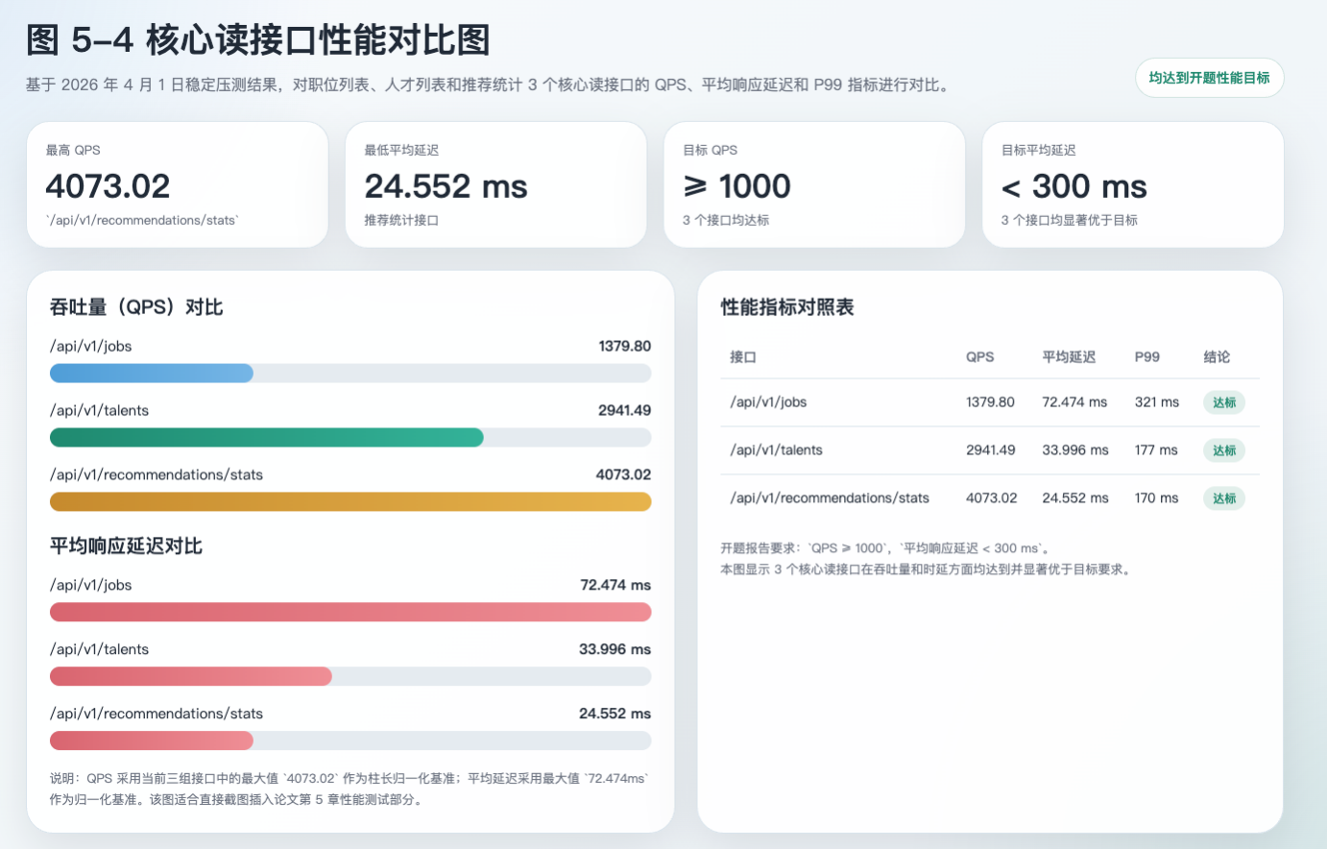

5.6 测试结果分析
通过对综合功能，权限，人工智能以及性能测试结果进行整合与分析，可得出系统已达成核心业务的完整闭环，且关键结论有工程测试，量化准确度实验，推荐严格链路实验以及案例复核等多方面的有力支撑。具体呈现如下：全链路功能测试顺利达成，权限边界切实有效，AI评估能够输出结构化且具可解释性的结果。经100份标准化简历样本实验验证，有效准确率达87.0%，推荐模块于3个严格链路基准岗位上的平均`Precision@10`为0.93，典型样本分析证实链路具备人工复核的条件，核心读接口达成并超越开题时设定的性能目标。
当将测试所得结果与研究设定目标进行比对时，可得出如下结论：
在“多维透视与精准量化”的维度下，系统实现简历解析，结构化提取以及风控识别的联动运作，在对100份标准化样本进行的实验中，获得87.0%的有效准确率。
在“语义鸿沟以及可解释性”的领域范畴内，该系统已经实现推荐理由，匹配细节以及维度化评估的输出，并且在3个有严格要求的链路基准岗位中，获得平均`Precision@10=0.93`的结果。

（3）在“高并发且低时延”的情境下，核心接口具备的性能符合目标设定的要求。
从整体层面来看，本项工作已从单纯的“功能达成”逐步迈向“进行工程验证及开展案例解析”的阶段，已具备毕业设计交付所需的完备性与可靠度。
将测试结果与开题目标逐一对照：
多维透视并精准量化，简历解析的链路已经打通且具有工程应用的可行性；由基于100份标准化简历样本开展的量化实验结果可知，有效准确率达到了87.0%，该数据超过了开题要求的85%。
2.关于语义鸿沟与可解释性方面，推荐结果带有理由以及维度评分，人工智能评估能够输出结构化的解释，并且具备过程日志和人工复核的条件；在3个严格链路的基准岗位上，`Precision@10`的平均值达到0.93，高于开题时提出的0.80目标。
3.关于高并发低延迟性能方面，核心读接口的每秒查询率（QPS）呈现如下状况：最低值为1379.8，最高值可达4073.0，且平均延迟均处于小于75毫秒的状态，此性能表现相较于开题时所设定的指标具有明显优势。
综上所述本文的工作达成了开题报告中的核心目标并且构建起了由“工程可用，量化实验以及可复核案例分析”相互结合而成的验证体系在性能指标层面具有明显的充裕空间。

5.6.1 威胁有效性与局限性
为了增强对结果进行解释时的严谨程度，本文依据实证研究中常用的视角对威胁的有效性进行总结，此做法参考了[19]中的相关内容。
构造有效性方面，当下主要从案例复核视角审视输出的完整性与解释性，但是尚未涵盖HR决策里的所有主观偏好。
2.内部有效性方面：例如OCR质量，岗位文章的长度以及检索时的TopK等相关因素，有可能共同对结果产生影响，且存在模块之间交互所引发的干扰情况。
3.外部有效性：当下呈现的案例数量有限，行业，岗位层级及地区的分布尚不能全面代表全部招聘场景。
4.结论的有效性情况：当下所得出的结论已经融入工程联调，对100份标准化样本开展的量化实验，对典型样本的分析以及过程日志提供的支撑；但是样本所涉及的岗位类型仍然相对集中，尚缺乏来自跨行业，跨岗位层级的更为大规模的长期统计结果。
相应的缓解策略包含以下方面：扩充岗位以及简历样本的类型，开展参数敏感性方面的实验，不间断记录模型的版本和评估脚本，并且结合后续业务运行过程中产生的数据进行补充性验证。上述策略将被应用于后续答辩的定稿版本以及系统迭代阶段的结果完善之中，以发挥强化的功效。

5.6.2 可复现性说明
在本文中，已具备可实现重复实验的基础条件，具体包括：可一键启动服务的脚本，用于验收测试的脚本，开展性能压测的脚本以及相应的报告目录；对于人工智能部分，给出了样本复核的思路，关键输出字段以及过程日志的相关说明。在后续操作中，会进一步补充脱敏样例数据并对复核记录再次核查，以此提高第三方复核的可行程度，此举措依据来源。

6 结论
在本篇文章中，围绕借助Go微服务架构构建的智能人才运营平台，开展需求方面的解析，总体层面的规划，关键模块的打造以及测试层面的核实工作。鉴于传统招聘系统在简历处理效率，推荐解释能力以及并发性能等方面存在缺陷，本文构建一种平台方案，该方案由业务微服务与AI能力协同推进，实现从职位发布，简历管理，智能评估，推荐决策直至面试通知的业务全流程闭合。
在技术实施的范畴内，当下本文已构建起三项处于核心地位的实践举措。
构建起由前后端分离模式以及APIGateway进行统一接入所构成的微服务体系。
（2）搭建由OCR，Embedding，RAG以及Coze工作流相互协同构成的评估链路，以此实现结构化的解析与具有可解释性的输出。
（3）构建起“工程测试与案例复核”相结合的组合验证构架，以此达成对功能，权限，人工智能可用性以及性能指标的全面性综合评估。
测试结果显示：系统达成了毕业设计所设定的目标，专项验收检查的各项内容均顺利通过，核心读接口的吞吐量超过1000QPS，并且平均响应时延明显低于300ms；在针对100份标准化简历样本开展的实验中，AI评估链路的有效准确率达到87.0%，高于开题所设定的目标85%。在AI能力测试部分，进一步呈现典型样本的复核情况，结构化输出的展示状况以及过程日志的分析内容，此表明系统已经具备可解释评估和人工复核的基础条件。从以上呈现的各项结果综合来看，切实证实了本文所采用的技术路线在工程实际场景中具备可行的特性以及实用的价值。
虽然系统已经处于可交付的状态，但是仍存在进一步优化的空间。接下来需要开展的后续工作可重从如下三个方面来进行推进。
要达成对人工智能评分模型以及特征体系的完善，进而提升在技术能力维度上判别时的稳定性。
（2）构建具有规模化的标准样本集，并且对解析准确率以及推荐效果进行统计评估以作补充。
（3）通过强化评估过程的可视化呈现，并且提升系统的可观测性，以此实现链路诊断与运维效率的提升。
同时，针对长期演进而言，算法公平性以及隐私合规方面的问题也需予以关注。招聘场景属于高度敏感的决策场景，若训练数据在性别，年龄或院校分布方面存在偏差，模型很有可能在推荐及评估的过程中进一步放大历史遗留的偏见。后续可引入偏见检测以及去偏的相关策略，并且探寻隐私保护技术（比如联邦学习）在不汇聚原始简历数据的情况下实现模型优化的途径，进而使效果，合规性以及公平性均得以兼顾。
总体来讲本项工作已证实“Go微服务架构与可解释AI评估”在招聘情境中的应用意义能够为后续类似系统构建提供可重复利用的工程参照。

致谢
在此次毕业论文及毕业设计的完成过程中，我从指导教师，同学以及家人处获取了助力与支持。在此我要向所有给予我指导，给予我鼓励及向我提供帮助的老师，同学和亲人表达我深切的感激之情。
首先应向指导教师表达谢意，其在课题选题，系统设计，论文撰写以及整体思路等方面给予了细致且用心的指导，基于此本人得以顺遂完成本课题的研究与实施工作。其次要对同学们在开发联调，测试验证以及资料整理等环节所提供的帮助表达感谢之情。最后；需向家人表达感激之情；他们在学习与生活中给予理解和支持；正因如此；我才得以专心完成毕业设计及论文的撰写。

参考文献
[1] Newman S. 微服务设计[M]. 崔力强, 张骏, 译. 北京: 人民邮电出版社, 2016.
[2] 郑天民. Go语言高级编程[M]. 北京: 人民邮电出版社, 2019.
[3] 王珊, 萨师煊. 数据库系统概论[M]. 5版. 北京: 高等教育出版社, 2014.
[4]阮一峰所著的《RESTfulAPI设计指南》，其获取形式为网络电子文档，发布于2014年5月22日，可供访问的时间截至2026年4月2日，对应的网络链接为https://www.ruanyifeng.com/blog/2014/05/restful_api.html。
[5]字节跳动公司拥有的Coze平台的开发文档以电子公告或在线文档形式存在，于2026年4月2日可通过网址https://www.coze.cn/docs查阅。
[6] GB/T 7713.1—2025. 信息与文献 编写规则 第1部分: 学位论文[S]. 北京: 中国标准出版社, 2025.
[7] GB/T 7714—2015. 信息与文献 参考文献著录规则[S]. 北京: 中国标准出版社, 2015.
[8] 尤雨溪. Vue.js 设计与实现[M]. 北京: 人民邮电出版社, 2022.
[9]刘易斯·P，佩雷斯·E，皮克图斯·A等撰《用于知识密集型自然语言处理任务的检索增强生成》一文，刊载于《神经信息处理系统进展》，2020年出版，其页码为9459至9474页。
[10]徐子（XuY），李明（LiM），崔丽（CuiL）等撰写的《LayoutLM：用于文档图像理解的文章与布局预训练》一文，刊登于《第26届ACMSIGKDD国际知识发现与数据挖掘会议论文集》2020年版，页码为1192至1200页。
[11]KleselM与WittmannHF撰写的关于检索增强生成（RAG）的文章刊载于《Business&InformationSystemsEngineering》杂志2025年第67期，页码为551至561页。
[12]国务院学位委员会与教育部发布的《普通高等学校本科专业目录》文件，其类别标注为[Z]。
[13]高Y，熊Y，高X等开展的关于大型语言模型中检索增强生成的调查，相关内容于2023年12月10日以预印本形式发布在arXiv平台，论文编号为2312.10997，以网络在线版期刊文章形式呈现。
[14] OpenAI. GPT-4 Technical Report[J/OL]. arXiv:2303.08774, 2023.
[15]HevnerAR,MarchST,ParkJ,etal.Thepaperentitled"DesignScienceinInformationSystemsResearch"waspublishedin"MISQuarterly"in2004,specificallyinvolume28,issue1,onpages75-105.
[16]PeffersK，TuunanenT，RothenbergerMA等学者撰写的《信息系统研究的设计科学研究方法》一文，于2007年发表在《管理信息系统期刊》上，该期刊第24卷第3期，文章页码为45-77页。
[17] 中华人民共和国个人信息保护法[S]. 北京: 法律出版社, 2021.
[18]贝耶尔（BeyerB），琼斯（JonesC），佩托夫（PetoffJ）等人撰写的《站点可靠性工程：谷歌如何运营生产系统》[M]，在2016年由塞巴斯托波尔的奥莱利媒体公司出版。
[19]RalphP，BaltesS，AdisaputriG等撰写的ACMSIGSOFT经验标准，以电子公告栏/在线（EB/OL）形式存在，其访问日期为2026年4月3日，具体网址为https://github.com/acmsigsoft/EmpiricalStandards。
[20]美国计算机协会。artifact审查与标记事项，版本为1.1[EB/OL]。[2026年4月3日]。可通过网址https://www.acm.org/publications/policies/artifact-review-and-badging-current获取相关内容。

附录

附录 A 系统主要服务与端口
服务 | 端口 | 职责
gateway | 8080 | 统一网关
user-service | 8081 | 用户与权限管理
job-service | 8082 | 职位管理
interview-service | 8083 | 面试管理
resume-service | 8084 | 简历管理与 AI 评估
message-service | 8085 | 消息通知
talent-service | 8086 | 人才管理
recommendation-service | 8087 | 推荐与归因
log-service | 8088 | 日志审计
evaluator-service | 8090 | 独立 AI 评估入口

附录 B 主要测试结论摘要
详细测试数据与分析见第 5.2 节至第 5.5 节。
1. 全链路接口测试 33/33 通过。
2. 毕业设计专项验收 34/34 通过。
3. 核心读接口压测结果满足 1000 QPS 与低延迟目标。

附录 C Docker Compose 一键启动示例
为便于环境复现与系统验证，本项目推荐使用如下命令进行一键启动：
```bash
docker compose up -d postgres redis elasticsearch
./init-db.sh
./start-all.sh
```
如需重新构建容器并确保端口映射生效，可执行：
```bash
docker compose down
docker compose up -d --build
```
该启动方式可用于快速恢复验证环境，保证数据库、缓存、日志组件与核心微服务的运行状态一致。

